**ĐẠI HỌC QUỐC GIA TP. HỒ CHÍ MINH**

**TRƯỜNG ĐẠI HỌC CÔNG NGHỆ THÔNG TIN**

**KHOA CÔNG NGHỆ PHẦN MỀM**

**PHAN Y BIỂN**

**VÕ HOÀI PHƯƠNG**

**KHÓA LUẬN TỐT NGHIỆP**

**ỨNG DỤNG MẠNG XÃ HỘI**

**VIỆC LÀM BÁN THỜI GIAN**

**KỸ SƯ NGÀNH KỸ THUẬT PHẦN MỀM**

**TP. HỒ CHÍ MINH, 2017**

**ĐẠI HỌC QUỐC GIA TP. HỒ CHÍ MINH**

**TRƯỜNG ĐẠI HỌC CÔNG NGHỆ THÔNG TIN**

**KHOA CÔNG NGHỆ PHẦN MỀM**

**PHAN Y BIỂN – 12520026**

**VÕ HOÀI PHƯƠNG – 12520328**

**KHÓA LUẬN TỐT NGHIỆP**

**ỨNG DỤNG MẠNG XÃ HỘI**

**VIỆC LÀM BÁN THỜI GIAN**

**KỸ SƯ NGÀNH KỸ THUẬT PHẦN MỀM**

**GIẢNG VIÊN HƯỚNG DẪN**

**THS. TRẦN ANH DŨNG**

**TP. HỒ CHÍ MINH, 2017**

**DANH SÁCH HỘI ĐỒNG BẢO VỆ KHÓA LUẬN**

Hội đồng chấm khóa luận tốt nghiệp, thành lập theo Quyết định số ……………… ngày ………………….. của Hiệu trưởng Trường Đại học Công nghệ Thông tin.

* 1. …………………………………………. – Chủ tịch.
  2. …………………………………………. – Thư ký.
  3. …………………………………………. – Ủy viên.
  4. …………………………………………. – Ủy viên.

|  |  |
| --- | --- |
| ĐẠI HỌC QUỐC GIA TP. HỒ CHÍ MINH  **TRƯỜNG ĐẠI HỌC**  **CÔNG NGHỆ THÔNG TIN** | **CỘNG HÒA XÃ HỘI CHỦ NGHĨA VIỆT NAM**  **Độc Lập - Tự Do - Hạnh Phúc** |
|  | *TP. HCM, ngày 30 tháng 12 năm 2016* |

**NHẬN XÉT KHÓA LUẬN TỐT NGHIỆP**

**(CỦA CÁN BỘ HƯỚNG DẪN)**

|  |  |  |
| --- | --- | --- |
| **Tên khóa luận:** | | |
| **ỨNG DỤNG MẠNG XÃ HỘI VIỆC LÀM BÁN THỜI GIAN** | | |
| **Nhóm SV thực hiện:** | | **Cán bộ hướng dẫn:** |
| Phan Y Biển | 12520026 | ThS. Trần Anh Dũng |
| Võ Hoài Phương | 12520328 |  |
| **Đánh giá Khóa luận**   1. Về cuốn báo cáo:   Số trang Số chương  Số bảng số liệu Số hình vẽ  Số tài liệu tham khảo Sản phẩm  Một số nhận xét về hình thức cuốn báo cáo:       1. Về nội dung nghiên cứu:          1. Về chương trình ứng dụng:          1. Về thái độ làm việc của sinh viên:         **Đánh giá chung:**      **Điểm từng sinh viên:**  Phan Y Biển**:………../10**  Võ Hoài Phương**:………../10** | | |

|  |  |
| --- | --- |
|  | **Người nhận xét**  (Ký tên và ghi rõ họ tên) |

|  |  |
| --- | --- |
| ĐẠI HỌC QUỐC GIA TP. HỒ CHÍ MINH  **TRƯỜNG ĐẠI HỌC**  **CÔNG NGHỆ THÔNG TIN** | **CỘNG HÒA XÃ HỘI CHỦ NGHĨA VIỆT NAM**  **Độc Lập - Tự Do - Hạnh Phúc** |
|  | *TP. HCM, ngày 30 tháng 12 năm 2016* |

**NHẬN XÉT KHÓA LUẬN TỐT NGHIỆP**

**(CỦA CÁN BỘ PHẢN BIỆN)**

|  |  |  |
| --- | --- | --- |
| **Tên khóa luận:** | | |
| **ỨNG DỤNG MẠNG XÃ HỘI VIỆC LÀM BÁN THỜI GIAN** | | |
| **Nhóm SV thực hiện:** | | **Cán bộ phản biện:** |
| Phan Y Biển | 12520026 |  |
| Võ Hoài Phương | 12520328 |  |
| **Đánh giá Khóa luận**   1. Về cuốn báo cáo:   Số trang Số chương  Số bảng số liệu Số hình vẽ  Số tài liệu tham khảo Sản phẩm  Một số nhận xét về hình thức cuốn báo cáo:       1. Về nội dung nghiên cứu:          1. Về chương trình ứng dụng:          1. Về thái độ làm việc của sinh viên:         **Đánh giá chung:**      **Điểm từng sinh viên:**  Phan Y Biển**:………../10**  Võ Hoài Phương**:………../10** | | |

|  |  |
| --- | --- |
|  | **Người nhận xét**  (Ký tên và ghi rõ họ tên) |

**LỜI CẢM ƠN**

Lời đầu tiên, nhóm xin trân trọng gửi lời cảm ơn đến Thầy Trần Anh Dũng, người đã trực tiếp tận tình hướng dẫn nhóm trong suốt quá trình thực hiện khóa luận. Thầy đã giúp nhóm định hướng, phát triển đề tài, hỗ trợ giải quyết các vấn đề nảy sinh trong quá trình làm luận văn để nhóm hoàn thành khóa luận một cách tốt nhất.

Nhóm xin trân trọng gửi lời cảm ơn đến các Thầy Cô trong khoa Công nghệ phần mềm và những Thầy Cô đã giảng dạy chúng em trong suốt hơn bốn năm qua tại trường Đại học Công nghệ thông tin. Ngoài những kiến thức mà nhóm nhận được, các Thầy Cô, anh chị khóa trên còn truyền đạt những lời khuyên chân thành, kinh nghiệm quý báu trong suốt thời gian học tập và rèn luyện tại trường. Đây sẽ là hành trang giúp nhóm vững bước trong tương lai khi bước vào đời.

Đồng thời, chúng em cũng muốn gửi lời cảm ơn đến gia đình, bạn bè luôn luôn sát cánh, động viên, giúp đỡ, đưa ra những lời khuyên bổ ích giúp nhóm vượt qua những khó khăn trong cuộc sống.

Trong quá trình thực hiện khóa luận tốt nghiệp, nhóm đã nhận được sự giúp đỡ, hướng dẫn, hỗ trợ và động viên từ gia đình, quý Thầy Cô cùng các bạn. Nhờ đó mà nhóm có thể hoàn thành tốt luận văn như mong đợi. Tuy nhiên, trong quá trình thực hiện không thể tránh khỏi những thiếu sót, nhóm rất mong nhận được những ý kiến đóng góp chân thành và quý báu từ quý Thầy Cô.

Cuối cùng, nhóm xin kính chúc quý Thầy Cô dồi dào sức khỏe, đạt được nhiều thành công trong công việc, hạnh phúc bên gia đình và người thân.

Một lần nữa, nhóm xin chân thành cảm ơn!

TP. Hồ Chí Minh, ngày 30 tháng 12 năm 2016

**Sinh viên thực hiện**

Phan Y Biển

Võ Hoài Phương

|  |  |
| --- | --- |
| ĐẠI HỌC QUỐC GIA TP. HỒ CHÍ MINH  **TRƯỜNG ĐẠI HỌC**  **CÔNG NGHỆ THÔNG TIN** | **CỘNG HÒA XÃ HỘI CHỦ NGHĨA VIỆT NAM**  **Độc Lập - Tự Do - Hạnh Phúc** |
|  | *TP. Hồ Chí Minh, ngày 30 tháng 12 năm 2016* |

**ĐỀ CƯƠNG CHI TIẾT**

|  |  |  |
| --- | --- | --- |
| **TÊN ĐỀ TÀI: ỨNG DỤNG MẠNG XÃ HỘI VIỆC LÀM BÁN THỜI GIAN** | | |
| **Cán bộ hướng dẫn: ThS. Trần Anh Dũng** | | |
| **Thời gian thực hiện:** Từ ngày 5/9/2016 đến ngày 30/12/2016 | | |
| **Sinh viên thực hiện:**  **Phan Y Biển – 12520026**  **Võ Hoài Phương – 12520328** | | |
| **Nội dung đề tài:** Xây dựng mạng xã hội việc làm thêm hỗ trợ người dùng đăng công việc và tìm kiếm công việc. | | |
| **Kế hoạch thực hiện:**   |  |  |  |  | | --- | --- | --- | --- | | STT | Thời gian | Nội dung | Người thực hiện | | 1 | 5/9 – 12/9/2016 | - Tìm tài liệu, nghiên cứu tình hình, nhu cầu sử dụng ứng dụng của người dùng.  - Phân tích dữ liệu thu thập được, liệt kê các chức năng, thuộc tính cần xây dựng. | Phan Y Biển  Võ Hoài Phương | | 2 | 12/9 – 10/10/2016 | - Xây dựng Use case  - Xây dựng Diagram  - Phân tích thiết kế dữ liệu | Phan Y Biển  Võ Hoài Phương | | 3 | 26/9 – 10/10/2016 | - Tìm hiểu các công nghệ: NoSQL và MongDB, Angular 2 và TypeScript, NodeJS, Framework Ionic 2, Framework .NET Core, Google Map API và HTML5 Geolocation API, Ionic Framework | Phan Y Biển  Võ Hoài Phương | | 4 | 10/10 – 28/11/2016 | - Xây dựng Web Service | Phan Y Biển  Võ Hoài Phương | | 5 | 28/11 – 12/12/2016 | * Phát triển ứng dụng | Phan Y Biển  Võ Hoài Phương | | 6 | 12/12 – 30/12/2016 | - Hoàn thiện báo cáo.  - Chuẩn bị nội dung trình bày khóa luận. | Phan Y Biển  Võ Hoài Phương | | | |
| **Xác nhận của CBHD**  (Ký tên và ghi rõ họ tên) | **TP. HCM, ngày 30 tháng 12 năm 2016** | |
| **Sinh viên 1**  (Ký tên và ghi rõ họ tên)  **Phan Y Biển** | **Sinh viên 2**  (Ký tên và ghi rõ họ tên)  **Võ Hoài Phương** |

MỤC LỤC

MỞ ĐẦU 1

CHƯƠNG 1: TỔNG QUAN 2

1.1 Giới thiệu đề tài 2

1.2 Khảo sát hiện trạng 2

1.2.1 Tổng quan tình hình 2

1.2.2 Vấn đề còn tồn tại 6

1.3 Mục tiêu đề tài 6

1.4 Đối tượng, phạm vi nghiên cứu 6

CHƯƠNG 2: CƠ SỞ LÝ THUYẾT 8

2.1 Các đặc điểm liên quan đến việc làm 8

2.1.1 Các đặc điểm chung 8

2.1.2 Phân loại việc làm bán thời gian dựa theo chuyên môn 10

2.2 NoSQL và MongoDB 12

2.2.1 NoSQL 12

2.2.2 MongoDB 14

2.3 Angular 2 và Typescript 16

2.3.1 Angular 2 16

2.3.2 Typescript 18

2.4 NodeJS 19

2.5 Framework Ionic 2 21

2.6 Framework .NET Core 22

2.7 Google Map API và HTML5 Geolocation API 25

2.7.1 Google Map API 25

2.7.2 HTML5 Geolocation API 26

2.8 Web Service 29

2.8.1 Đặc điểm 30

2.8.2 Ứng dụng 31

CHƯƠNG 3: ỨNG DỤNG MẠNG XÃ HỘI VIỆC LÀM BÁN THỜI GIAN 32

3.1 Xây dựng Web Service 32

3.1.1 Môi trường phát triển 32

3.1.2 Kiến trúc 32

3.1.3 Cấu trúc Web Service 33

3.1.4 Sơ đồ lớp 34

3.2 Tổng quan chức năng 35

3.3 Phân tích 36

3.3.1 Sơ đồ Use Case 36

3.3.2 Danh sách Actor 36

3.3.3 Danh sách Use Case 37

3.3.4 Đặc tả Use Case 39

3.3.5 Sơ đồ lớp 79

3.4 Thiết kế dữ liệu 80

3.4.1 Sơ đồ logic 80

3.4.1 Danh sách các collection 80

3.5 Thiết kế kiến trúc 84

3.6 Thiết kế giao diện 85

3.6.1 Danh sách các màn hình 85

3.6.2 Sơ đồ liên kết các màn hình 87

3.6.3 Mô tả chi tiết 88

3.7 Cài đặt và thử nghiệm 106

3.7.1 Môi trường phát triển ứng dụng 106

3.7.2 Môi trường triển khai ứng dụng 106

CHƯƠNG 4: TỔNG KẾT 107

4.1 Kết quả đạt được: 107

4.2 Hướng phát triển 108

TÀI LIỆU THAM KHẢO 109

PHỤ LỤC 110

**DANH MỤC BẢNG**

Bảng 2.1 - Phân loại việc làm 11

Bảng 2.2 - Mối quan hệ giữa RDBMS và MongoDB 15

Bảng 2.3 - Các đối tượng của thuộc tính Position 27

Bảng 2.4 - Các thuộc tính của đối tượng PositionError 28

Bảng 2.5 - Các lỗi có thể được trả về trong đối tượng PositionError 28

Bảng 2.6 - Các tùy chọn Position 29

Bảng 3.1 - Danh sách Actor 36

Bảng 3.2 - Danh sách Use-case 38

Bảng 3.3 - Đặc tả Use-case Login 39

Bảng 3.4 - Đặc tả Use-case Login via Facebook 41

Bảng 3.5 - Đặc tả Use-case Logout 42

Bảng 3.6 - Đặc tả Usce-case Verify account 44

Bảng 3.7 - Đặc tả Use-case Sign up 47

Bảng 3.8 - Đặc tả Use-case Forgot password 48

Bảng 3.9 - Đặc tả Use-case Edit profile 50

Bảng 3.10 - Đặc tả Use-case Report user 52

Bảng 3.11 - Đặc tả Use-case Search user 53

Bảng 3.12 - Đặc tả Use-case View profile 55

Bảng 3.13 - Đặc tả Use-case Executed jobs 56

Bảng 3.14 - Đặc tả Use-case Send message 58

Bảng 3.15 - Đặc tả Use-case View message 59

Bảng 3.16 - Đặc tả Use-case Edit setting 61

Bảng 3.17 - Đặc tả Use-case Change status notification 62

Bảng 3.18 - Đặc tả Use-case Add post 64

Bảng 3.19 - Đặc tả Use-case View post 65

Bảng 3.20 - Đặc tả Use-case Edit post 67

Bảng 3.21 - Đặc tả Use-case Search post 68

Bảng 3.22 - Đặc tả Use-case Share post 70

Bảng 3.23 - Đặc tả Use-case Bookmarks 71

Bảng 3.24 - Đặc tả Use-case Report post 73

Bảng 3.25 - Đặc tả Use-case View post via google map 74

Bảng 3.26 - Đặc tả Use-case Delete post 76

Bảng 3.27 - Đặc tả Use-case Change status 77

Bảng 3.28 - Mô tả các thuộc tính User collection 81

Bảng 3.29 - Mô tả các thuộc tính Post collection 82

Bảng 3.30 - Mô tả các thuộc tính Category collection 82

Bảng 3.31 - Mô tả các thuộc tính ContractType collection 82

Bảng 3.32 - Mô tả các thuộc tính Unit collection 83

Bảng 3.33 - Mô tả các thuộc tính Chat collection 83

Bảng 3.34 - Mô tả các thuộc tính Notification collection 83

Bảng 3.35 - Danh sách các màn hình 86

Bảng 3.36 - Chi tiết màn hình Đăng nhập 88

Bảng 3.37 - Chi tiết màn hình Đăng ký 89

Bảng 3.38 - Chi tiết màn hình Khôi phục mật khẩu 90

Bảng 3.39 - Chi tiết màn hình Menu 91

Bảng 3.40 - Chi tiết màn hình Danh sách công việc 92

Bảng 3.41 - Chi tiết màn hình Danh sách người tìm việc 93

Bảng 3.42 - Chi tiết màn hình Công việc gần đây 94

Bảng 3.43 - Chi tiết màn hình Đăng bài 95

Bảng 3.44 - Chi tiết màn hình Cập nhật vị trí 96

Bảng 3.45 - Chi tiết màn hình Quản lý tin nhắn 97

Bảng 3.46 - Chi tiết màn hình Chỉnh sửa thông tin 98

Bảng 3.47 - Chi tiết màn hình Tin được xem gần đây 99

Bảng 3.48 - Chi tiết màn hình Tin đăng đã lưu 100

Bảng 3.49 - Chi tiết màn hình Thiết lập lọc tin 101

Bảng 3.50 - Chi tiết màn hình Thông tin 102

Bảng 3.51 - Chi tiết màn hình Chi tiết công việc 103

Bảng 3.52 - Chi tiết màn hình Tin nhắn 104

Bảng 3.53 - Chi tiết màn hình Vị trí 105

**DANH MỤC SƠ ĐỒ**

Sơ đồ 2.1 - Các thành phần quan trọng trong NodeJS 19

Sơ đồ 3.1 - Cấu trúc Web Service 33

Sơ đồ 3.2 - Sơ đồ lớp 34

Sơ đồ 3.3 - Tổng quan chức năng của ứng dụng 35

Sơ đồ 3.4 - Use-case tổng thể 36

Sơ đồ 3.5 - Biểu đồ hoạt động Login 40

Sơ đồ 3.6 - Biểu đồ trình tự Login 40

Sơ đồ 3.7 - Biểu đồ hoạt động Login via Facebook 41

Sơ đồ 3.8 - Biểu đồ trình tự Login via Facebook 42

Sơ đồ 3.9 - Biểu đồ hoạt động Logout 43

Sơ đồ 3.10 - Biểu đồ trình tự Logout 43

Sơ đồ 3.11 - Biểu đồ hoạt động Verify account 45

Sơ đồ 3.12 - Biều đồ trình tự Verify account 46

Sơ đồ 3.13 - Biểu đồ hoạt động Sign up 47

Sơ đồ 3.14 - Biểu đồ trình tự Sign up 48

Sơ đồ 3.15 - Biểu đồ hoạt động Forgot password 49

Sơ đồ 3.16 - Biểu đồ trình tự Forgot password 50

Sơ đồ 3.17 - Biểu đồ hoạt động Edit profile 51

Sơ đồ 3.18 - Biểu đồ trình tự Edit profile 51

Sơ đồ 3.19 - Biểu đồ hoạt động Report user 52

Sơ đồ 3.20 - Biểu đồ trình tự Report user 53

Sơ đồ 3.21 - Biểu đồ hoạt động Search user 54

Sơ đồ 3.22 - Biểu đồ trình tự Search user 54

Sơ đồ 3.23 - Biểu đồ hoạt động View profile 55

Sơ đồ 3.24 - Biểu đồ trình tự View profile 56

Sơ đồ 3.25 - Biểu đồ hoạt động My posts 57

Sơ đồ 3.26 - Biểu đồ trình tự My posts 57

Sơ đồ 3.27 - Biểu đồ hoạt động Send message 58

Sơ đồ 3.28 - Biểu đồ trình tự Send message 59

Sơ đồ 3.29 - Biểu đồ hoạt động View message 60

Sơ đồ 3.30 - Biểu đồ trình tự View message 60

Sơ đồ 3.31 - Biểu đồ hoạt động Edit setting 61

Sơ đồ 3.32 - Biểu đồ trình tự Edit setting 62

Sơ đồ 3.33 - Biểu đồ hoạt động Change status notification 63

Sơ đồ 3.34 - Biểu đồ trình tự Change status notification 63

Sơ đồ 3.35 - Biểu đồ hoạt động Add post 64

Sơ đồ 3.36 - Biểu đồ trình tự Add post 65

Sơ đồ 3.37 - Biểu đồ hoạt động View post 66

Sơ đồ 3.38 - Biểu đồ trình tự View post 66

Sơ đồ 3.39 - Biểu đồ hoạt động Edit post 67

Sơ đồ 3.40 - Biểu đồ trình tự Edit post 68

Sơ đồ 3.41 - Biểu đồ hoạt động Search post 69

Sơ đồ 3.42 - Biểu đồ trình tự Search post 69

Sơ đồ 3.43 - Biểu đồ hoạt động Share post 70

Sơ đồ 3.44 - Biểu đồ trình tự Share post 71

Sơ đồ 3.45 - Biểu đồ hoạt động Bookmarks 72

Sơ đồ 3.46 - Biểu đồ trình tự Boolmarks 72

Sơ đồ 3.47 - Biểu đồ hoạt động Report post 73

Sơ đồ 3.48 - Biểu đồ trình tự Report post 74

Sơ đồ 3.49 - Biểu đồ hoạt động View post via google map 75

Sơ đồ 3.50 - Biểu đồ trình tự View post via google map 75

Sơ đồ 3.51 - Biểu đồ hoạt động Delete post 76

Sơ đồ 3.52 - Biểu đồ trình tự Delete post 77

Sơ đồ 3.53 - Biểu đồ Hoạt động Change status 78

Sơ đồ 3.54 - Biểu đồ trình tự Change status 78

Sơ đồ 3.55 - Sơ đồ lớp 79

Sơ đồ 3.56 - Sơ đồ logic 80

Sơ đồ 3.57 - Thiết kế kiến trúc ứng dụng 84

Sơ đồ 3.58 - Sơ đồ liên kết màn hình 87

**DANH MỤC HÌNH ẢNH**

Hình 1.1 - Ứng dụng FastJobs 3

Hình 1.2 - Ứng dụng Near Jobs 3

Hình 1.3 - Ứng dụng Grab Jobs 4

Hình 1.4 - Ứng dụng ViecLam24 5

Hình 2.1 - Phân loại nghề nghiệp 9

Hình 2.2 - Phân loại NoSQL 12

Hình 2.3 - Tổng quan Angular 2 17

Hình 3.1 - Kiến trúc Web Service 32

Hình 3.2 - Màn hình Đăng nhập 88

Hình 3.3 - Màn hình Đăng ký 89

Hình 3.4 - Màn hình Khôi phục mật khẩu 90

Hình 3.5 - Màn hình Menu 91

Hình 3.6 - Màn hình Danh sách công việc 92

Hình 3.7 - Màn hình Danh sách người tìm việc 93

Hình 3.8 - Màn hình công việc gần đây 94

Hình 3.9 - Màn hình Đăng bài 95

Hình 3.10 - Màn hình Cập nhật vị trí 96

Hình 3.11 - Màn hình quản lý tin nhắn 97

Hình 3.12 - Màn hình Chỉnh sửa thông tin 98

Hình 3.13 - Màn hình Tin đăng của tôi 99

Hình 3.14 - Màn hình Tin đăng đã lưu 100

Hình 3.15 - Màn hình Thiết lập lọc tin 101

Hình 3.16 - Màn hình Thông tin 102

Hình 3.17 - Màn hình Chi tiết công việc 103

Hình 3.18 - Màn hình Tin nhắn 104

Hình 3.19 - Màn hình Vị trí 105

MỞ ĐẦU

Ngày nay, tỉ lệ thất nghiệp ở nước ta ngày càng tăng, quý 2 năm 2016 Thứ trưởng Bộ Lao động-Thương binh và Xã hội Doãn Mậu Diệp cho biết cả nước có 1,088 triệu người lao động trong độ tuổi bị thất nghiệp, tăng 16,400 người so với quý 1 năm 2016.

Theo thống kê từ website vieclam24h.vn, hiện tại có 818,185 người đăng ký hồ sơ tìm việc, số lượng công việc 55,105 và việc làm bán thời gian là 3729. Tuy nhiên, việc để người lao đông có thể tìm được một công việc phù hợp với bản thân, nơi họ có thể sử dụng năng lực của bản thân để hoàn thành công việc là thực sự khó.

Việc kết nối giữa những người có công việc và người tìm việc là một nhu cầu thiết yếu trong xã hội hiện nay. Nhiều trang web, mạng xã hội hỗ trợ tìm việc như Linkedin, chotot.vn, vieclam24.vn, vietnamworks.com, mywork.com.vn… phát triển một cách mạnh mẽ nhưng vẫn tồn tại những bất cập như nhiều nguồn thông tin việc làm khác nhau gây khó khăn trong việc lựa chọn công việc phù hợp với bản thân, mất nhiều thời gian để nhận được việc làm.

Chính vì lí do đó, nhóm đã chọn đề tài xây dựng **Ứng dụng mạng xã hội việc làm bán thời gian** (Work Anywhere)chủ yếu tập trung vào các công việc làm thêm, việc làm bán thời gian, việc làm nhanh cho những người dùng có nhu cầu tìm việc một cách nhanh chóng, thuận tiện. Hệ thống còn sử dụng Google Maps API để người dùng có thể theo dõi, tìm kiếm công việc, ứng viên trong một khu vực nhất định, mục đích giúp người dùng tìm được công việc nhanh nhất. Ngoài ra, người dùng có thể theo dõi, kết nối với nhau tạo ra một mạng xã hội việc làm thu nhỏ giữa ứng viên và người tuyển dụng. Người dùng có thể được đánh giá kỹ năng, năng lực của bản thân để xây dựng hình tượng cá nhân, vì vậy, khi đến với **Work Anywhere**, bạn có thể tự tin sử dụng toàn bộ khả năng của mình để tìm kiếm việc làm phù hợp cho bản thân.

# TỔNG QUAN

## Giới thiệu đề tài

* Tên đề tài: Ứng dụng mạng xã hội tìm việc làm thêm.
* Nội dung: Mạng xã hội việc làm thêm, nơi trao đổi, theo dõi, kết nối giữa những người tìm việc và người đăng công việc tạo nên một cộng đồng giải quyết các vấn đề việc làm một cách nhanh chóng, thuận tiện.

## Khảo sát hiện trạng

### Tổng quan tình hình

Ngày nay, việc làm là một trong những đề tài “nóng” của xã hội, nhu cầu tìm công việc của người lao động cũng như tuyển dụng của nhà tuyển dụng ngày càng nhiều dẫn đến việc có rất nhiều trang web hay ứng dụng ra đời hỗ trợ giải quyết vấn đề này. Đây là một số ứng dụng mẫu được nhóm chọn ra sau khi khảo sát hơn 50 trang web và ứng dụng về tìm việc làm trên thị trường:

* **FastJobs (Singapore)**
* Ứng dụng tìm kiếm công việc nhanh. “Apply for a job in 30 seconds. Access thousands of part-time jobs from one place, wherever you are.”
* Hiển thị danh sách các công việc, lọc theo nhu cầu của người dùng, tìm các công việc một cách nhanh nhất.
* Hiển thị các công việc gần bạn thông qua định vị GPS cá nhân, xem, lưu và chia sẽ các công việc qua mạng xã hội.
* Hỗ trợ đăng nhập qua Facebook.
* Thông báo các công việc mà mình quan tâm.
* Chỉ hỗ trợ riêng cho Singapore.

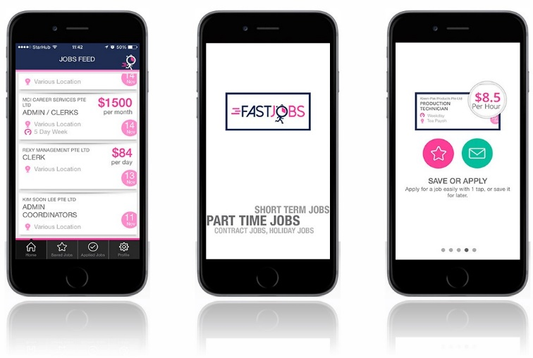

Hình 1.1 - Ứng dụng FastJobs

* **Near Jobs**
* Là ứng dụng tìm kiếm công việc vặt, việc nhỏ gần bạn nhất, phát triển theo mô hình Uber.
* Bao gồm 2 đối tượng người dùng chính là người đăng việc, người tìm việc.
* Hiển thị danh sách các công việc, lọc theo nhu cầu của người dùng, tìm các công việc một cách nhanh nhất.
* Hiển thị các công việc gần bạn thông qua định vị GPS cá nhân, xem, lưu và chia sẽ các công việc qua mạng xã hội.
* Trò chuyện trực tiếp, thanh toán online, thương lượng giá với người đăng công việc.

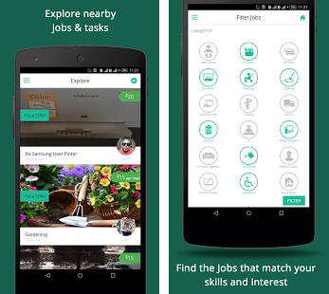

Hình 1.2 - Ứng dụng Near Jobs

* **Grab Jobs**
* Ứng dụng tìm việc từ Singapore và Philipines, sắp có mặt ở Việt Nam, Thái Lan, Myanmar.
* Người tìm việc:
  + Lọc tìm kiếm công việc của bạn theo loại công việc, vị trí, lịch, tiền lương.
  + Áp dụng cho các công việc trực tiếp thông qua các ứng dụng.
  + Nhận thông báo khi có công việc mới trong danh sách công việc mà bạn theo dõi.
  + Nói chuyện với người sử dụng lao động thông qua chat của ứng dụng.
  + Nhà tuyển dụng cũng có thể tìm kiếm thông tin nghề nghiệp của bạn và liên hệ với bạn.
* Người đăng việc:
* Đăng việc bán thời gian hoặc toàn thời gian công việc ngay lập tức.
* Tiếp nhận và lọc thông tin ứng viên viên trực tiếp trên ứng dụng.
* Liên hệ người tìm việc qua chat của ứng dụng.
* Bạn cũng có thể tìm kiếm người tìm việc trực tiếp mà không cần đăng tải công việc.

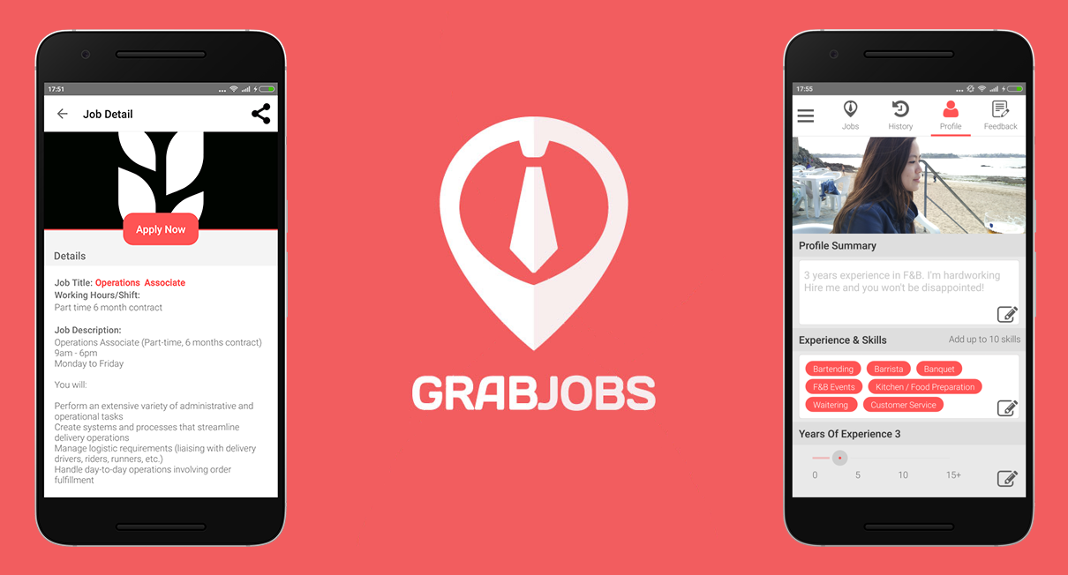

Hình 1.3 - Ứng dụng Grab Jobs

* **ViecLam24**
* Là ứng dụng tìm kiếm việc làm ở Việt Nam, dựa trên danh sách công việc tại website vieclam24.vn.
* Tìm kiếm hiển thị việc làm theo khu vực, ngành nghề, mức lương.
* Tạo hồ sơ tìm việc, tìm kiếm công việc, xem, nộp hồ sơ ứng tuyển và lưu công việc.
* Đăng nhập thông qua tài khoản google, facebook.
* Nhà tuyển dụng có thể đăng công việc, xem danh sách các hồ sơ ứng tuyển của người tìm việc.

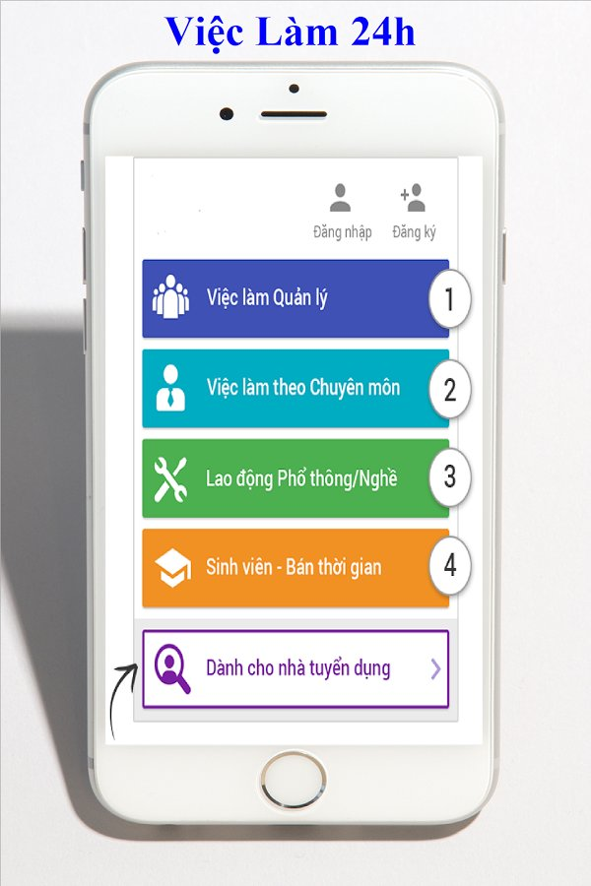

Hình 1.4 - Ứng dụng ViecLam24

Những trang web, ứng dụng tìm việc này đã giúp người tìm việc có thể tìm được những công việc tốt, phù hợp với bản thân, nhà tuyển dụng có thể tìm được các “nhân tài” đáp ứng những yêu cầu cuả công ty, về phục vụ cho mình. Tuy nhiên bên cạnh đó, các trang web, ứng dụng vẫn còn một số vấn đề tồn đọng như sau:

### Vấn đề còn tồn tại

* Nhiều thông tin việc làm với nhiều lĩnh vực, danh mục, thao tác thực hiện gây khó khăn cho việc tìm kiếm và chọn lọc của người dùng.
* Người dùng tìm việc khó xác định được vị trí, thời gian của công việc.
* Người dùng tìm việc mất một khoảng thời gian để được xác nhận người tuyển dụng đồng ý hay từ chối hồ sơ.

## Mục tiêu đề tài

Với tình hình hiện trạng và những vấn đề còn tồn tại trên, nhóm đã lên kế hoạch đề ra các mục tiêu phát triển đề tài:

* Tìm hiểu, nghiên cứu và nắm rõ cơ sở lý thuyết của các kỹ thuật, công nghệ áp dụng trong đề tài: NoSQL và MongDB, Angular 2 và TypeScript, NodeJS, Framework Ionic 2, Framework .NET Core, Google Map API và HTML5 Geolocation API.
* Khảo sát, đánh giá các hệ thống tương tự đã có mặt trên thị trường, nắm bắt các ưu điểm, nhược điểm để phát triển hệ thống một cách tốt nhất.
* Tiến hành xây dựng, phát triển hệ thống dựa trên cơ sở lý thuyết nghiên cứu được cùng với các kiến thức đã học được.
* Triển khai ứng dụng trên nền tảng chính là android.
* Phát hành sản phẩm ra thị trường sau khi hoàn tất, nhận phản hồi từ người dùng và các chuyên gia để tiếp tục phát triển hệ thống hoàn thiện hơn.

## Đối tượng, phạm vi nghiên cứu

* Thống kê, đánh giá tình hình phát triển, các chức năng của các website, ứng dụng hiện nay liên quan các chức năng việc làm nói chung và việc làm thêm nói riêng.
* Tìm hiểu, nghiên cứu kiến trúc xây dựng mạng xã hội, các tính năng cần thiết của mạng xã hội.
* Tìm hiểu về các công nghệ: NoSQL và MongDB, Angular 2 và TypeScript, NodeJS, Framework Ionic 2, Framework .NET Core, Google Map API và HTML5 Geolocation API phục vụ cho việc phát triển đề tài.
* Thu thập và tìm kiếm dữ liệu (tin đăng công việc và người tìm việc) nhằm tạo dựng cơ sở nền cho ứng dụng từ các website rao vặt hoặc các website việc làm.
* Thiết kế các tính năng dựa trên phản hồi của người dùng.

# CƠ SỞ LÝ THUYẾT

## Các đặc điểm liên quan đến việc làm

### Các đặc điểm chung

**Việc làm** hay **công việc** là một hoạt động được thường xuyên thực hiện để đổi lấy việc thanh toán hoặc tiền công, thường là nghề nghiệp của một người. Một người thường bắt đầu một công việc bằng cách trở thành một nhân viên, người tình nguyện, hoặc bắt đầu việc buôn bán. Thời hạn cho một công việc có thể nằm trong khoảng từ một giờ (trong trường hợp các công việc lặt vặt) hoặc cả đời (trong trường hợp của các thẩm phán). Nếu một người được đào tạo cho một loại công việc nhất định, họ có thể có một nghề nghiệp. Tập hợp hàng loạt các công việc của một người trong cả cuộc đời là sự nghiệp của họ. Một công việc phải có điểm đầu và điểm kết thúc, phải có mục tiêu, kết quả, có nguồn lực.

* Phân chia công việc theo thời gian làm việc:
* **Toàn thời gian:** Mô tả một công việc làm 8 tiếng mỗi ngày, hoặc theo giờ hành chính 8 tiếng mỗi ngày và 5 ngày trong tuần.
* **Bán thời gian:** Mô tả công việc làm không đủ thời gian giờ hành chính quy định của nhà nước 8 tiếng mỗi ngày và 5 ngày mỗi tuần. Thời gian làm việc có thể dao động từ 0,5 đến 5 tiếng mỗi ngày và không liên tục.
* **Làm thêm:** Mô tả một công việc không chính thức, không thường xuyên bên cạnh một công việc chính thức và ổn định.
* Các đặc điểm chung của công việc
* **Lĩnh vực** là một đơn vị phân loại nghề ở mức độ khái quát nhất. Nó là tập hợp những nhóm ngành có đối tượng nghề nghiệp và yêu cầu đối với người lao động khá giống nhau. Thế giới nghề nghiệp chia làm bốn lĩnh vực: Tự nhiên, xã hội, văn hóa nghệ thuật và tổng hợp.
* **Ngành** là tập hợp của các nghề không chỉ có đối tượng nghề nghiệp, yêu cầu đối với người lao động khá giống nhau mà còn có chung mục đích hoạt động.
* **Nhóm ngành** là tập hợp của các ngành có đối tượng nghề nghiệp, yêu cầu với người lao động khá giống nhau, nhưng có mục đích hoạt động khác nhau. Các ngành trong từng nhóm ngành thường hướng tới một trong ba loại mục đích sau: Nhận thức đối tượng, Mục đích biến đổi đối tượng, Mục đích phát hiện, khám phá những cái mới.
* **Nghề** là những tập hợp của các chuyên môn có đối tượng nghề nghiệp, có yêu cầu với người lao động, có mục đích hoạt động giống nhau nhưng khác nhau các công việc cụ thể hàng ngày.
* **Chuyên môn** là một công việc cụ thể người lao động phải làm hàng ngày. Bằng năng lực thể chất và tinh thần của mình tạo ra những giá trị vật chất (thực phẩm, lương thực, công cụ lao động…) hoặc giá trị tinh thần (sách báo, phim ảnh, âm nhạc, tranh vẽ…).

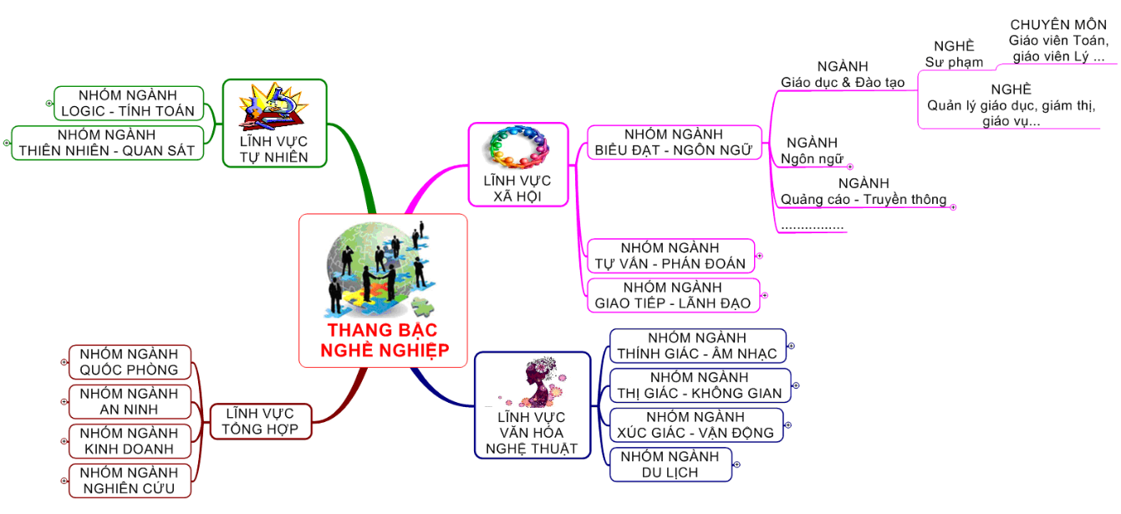

Hình 2.1 - Phân loại nghề nghiệp

### Phân loại việc làm bán thời gian dựa theo chuyên môn

|  |  |  |
| --- | --- | --- |
| **STT** | **Tên loại công việc** | **Mô tả** |
|  | Bán hàng | Trưng bày, sắp xếp, kiểm tra hàng hóa, nắm bắt tốt các thông tin cần thiết của sản phẩm, giới thiệu, đưa ra kiến nghị giúp khách hàng lựa chọn sản phẩm, giúp khách hàng thanh toán khi quyết định mua hàng, đánh giá mức độ hài lòng và tiếp thu phản hồi của khách hành,… |
|  | Bảo vệ | Đảm bảo an ninh trật tự, giữ gìn tài sản theo yêu cầu, hướng dẫn và nhắc nhở khách các quy định cần tuân thủ, giải quyết các trường hợp người, phương tiện ra vào không đúng qui định. |
|  | Đánh máy | Viết bài theo các chuyên mục, liên hệ, lấy tin bài đăng trên website, đề xuất, thực hiện các công việc nhằm tăng chất lượng bài viết, lên ý tưởng, kịch bản, biên tập nội dung quảng bá sản phẩm, xây dựng bộ dữ liệu thông tin,… |
|  | Phục vụ quán | Ghi nhận thông tin đặt món từ khách, giới thiệu, đề xuất các món ăn, đồ uống cho khách, phục vụ khách tận tình và theo đúng quy định, dọn dẹp và sắp xếp bàn ăn, giải đáp các thắc mắc của khách hàng, linh hoạt trong việc xử lý các sự cố ngoài ý muốn,… |
|  | Chăm sóc người già | Chăm sóc sức khỏe người bệnh, người già theo yều cầu. |
|  | Chăm sóc cây cảnh | Cắt tỉa, tạo dáng, tư vấn các phương pháp chăm sóc cây cảnh. |
|  | Chăm sóc thú cưng | Cho thú cưng ăn, uống, đi dạo, chăm sóc sức khỏe thú cưng theo yêu cầu,… |
|  | Phục vụ sự kiện | Tham gia phục vụ, sắp xếp sự kiện, tiệc cưới,… |
|  | Gia sư | Dạy học tại nhà theo các cấp bậc và môn học khác nhau. |
|  | Giúp việc nhà | Dọn dẹp nhà cửa, làm các công việc nội trợ,… |
|  | Thiết kế Website | Thiết kế website theo yêu cầu. |
|  | Xe ôm | Hoạt động xe ôm theo các khoản thời gian mong muốn. |
|  | Người mẫu ảnh | Người mẫu chụp ảnh quảng cáo, quảng bá sản phẩm. |
|  | Pha chế | Pha chế các loại đồ uống. |
|  | Phát tờ rơi | Phát tờ rơi quảng cáo trên đường hoặc tại các hộ gia đình. |
|  | Dịch thuật | Dịch thuật nhiều ngôn ngữ khác nhau, dịch nội dung văn bản, phiên dịch với các đối tác nước ngoài,… |
|  | Tạp vụ | Sắp xếp, dọn dẹp vệ sinh phòng làm việc, hành lang, nhà vệ sinh,… |
|  | Thiết kế | Thiết kế đồ họa, logo, biểu mẫu,… |
|  | Giữ trẻ | Chuẩn bị đồ ăn, chơi và chăm sóc trẻ. |
|  | Vận chuyển | Vận chuyển hàng hóa theo yêu cầu. |
|  | Công việc khác | Các công việc khác không được xếp trong các loại công việc đã được liệt kê. |

Bảng 2.1 - Phân loại việc làm

## NoSQL và MongoDB

### NoSQL

NoSQL còn có nghĩa là Non-Relational (NoRel) - không ràng buộc. Tuy nhiên, thuật ngữ đó ít phổ dụng hơn và ngày nay người ta thường dịch NoSQL thành Not Only SQL - không chỉ SQL. NoSQL ám chỉ đến những cơ sở dữ liệu không dùng mô hình dữ liệu quan hệ để quản lý dữ liệu trong lĩnh vực phần mềm.

Các thiết kế của NoSQL lựa chọn mô hình lưu trữ tập dữ liệu theo cặp giá trị key - value. Khái niệm node được sử dụng trong quản lý dữ liệu phân tán. Với các hệ thống phân tán, việc lưu trữ có chấp nhận trùng lặp dữ liệu. Một request truy vấn tới data có thể gửi tới nhiều máy cùng lúc, khi một máy nào nó bị chết cũng không ảnh hưởng nhiều tới toàn bộ hệ thống. Để đảm bảo tính real time trong các hệ thống xử lý lượng lớn, thông thường người ta sẽ tách biệt database ra làm 2 hoặc nhiều database. Một database nhỏ đảm bảo vào ra liên tục, khi đạt tới ngưỡng thời gian hoặc dung lượng, database nhỏ sẽ được gộp (merge) vào database lớn có thiết kế tối ưu cho phép đọc (read operation). Mô hình đó cho phép tăng cường hiệu suất I/O - một trong những nguyên nhân khiến performance trở nên kém.

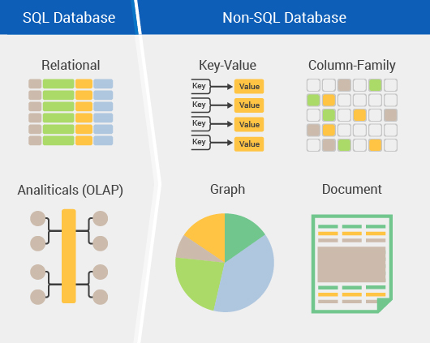

Hình 2.2 - Phân loại NoSQL

**Wide Column Store / Column Families:** Hệ cơ sở dữ liệu phân tán cho phép truy xuất ngẫu nhiên/tức thời với khả năng lưu trữ một lượng cực lớn data có cấu trúc. Dữ liệu có thể tồn tại dạng bảng với hàng tỷ bản ghi và mỗi bản ghi có thể chứa hàng triệu cột. Một triển khai từ vài trăm cho tới hàng nghìn commodity hardware dẫn đến khả năng lưu trữ hàng petabytes nhưng vẫn đảm bảo high performance. Dưới đây là một số sản phẩm thông dụng: Hadoop/HBase - Apache, BigTable - Google, Cassandra - Facebook/Apache, Hypertable - Zvents Inc/Baidu, Cloudera, SciDB, Mnesia, Tablets…

**Key-Value Store/Tuple Store:** Mô hình lưu trữ dữ liệu dưới cặp giá trị key-value trong đó việc truy xuất, xóa, cập nhật giá trị thực thông qua key tương ứng. Với sự bổ trợ bởi các kỹ thuật BTree, B+Tree, Hash… dữ liệu có thể tồn tại trên RAM hoặc đĩa cứng, phân tán hoặc không phân tán. Hầu hết các NoSQL database đều là key-value store.

**Document Store:** Thực chất là các document-oriented database - một thiết kế riêng biệt cho việc lưu trữ document. Các cài đặt có thể là giả lập tương tác trên relational database, object database hay key-value store. Một số sản phẩm tiêu biểu: Apache Jackrabbit, CouchDB, IBM Lotus Notes Storage Format (NSF), MongoDB, Terrastore, ThruDB, OrientDB, RavenDB...

**Graph Database:** Graph database là một dạng cơ sở dữ liệu được thiết kế riêng cho việc lưu trữ thông tin đồ họa như cạnh, nút, properties. Một số sản phẩm tiêu biểu: Neo4J, Sones, AllegroGraph, Core Data, DEX, FlockDB, InfoGrid, OpenLink Virtuoso...

### MongoDB

MongoDB là một cơ sở dữ liệu đa nền tảng, hoạt động trên các khái niệm Collection và Document, nó cung cấp hiệu suất cao, tính khả dụng cao và khả năng mở rộng dễ dàng.

* Các thành phần của MongoDB:
* **Database**: Database là một nơi chứa vật lý cho các Collection. Mỗi database lấy tập hợp các file riêng của nó trên hệ thống file. Mỗi MongoDB server có thể có nhiều cơ sở dữ liệu.
* **Collection**: Collection là một nhóm các document trong MongoDB. Nó tương đương như một bảng trong RDBMS. Do đó, một collection tồn tại bên trong một cơ sở dữ liệu duy nhất. Các collection không có ràng buộc relationship như các hệ quản trị cơ sở dữ liệu khác nên việc truy xuất rất nhanh, chính vì thế mỗi collection có thể chứa nhiều thể loại khác nhau không giống như table trong hệ quản trị mysql là các field cố định. Các document bên trong một collection có thể có nhiều trường khác nhau. Đặc biệt, tất cả các document trong một collection là tương tự nhau hoặc với cùng mục đích liên quan.
* **Document**: Một document trong MongoDB, có cấu trúc tương tự như kiểu dữ liệu JSON, là một tập hợp các cặp key-value. Các document có schema động, nghĩa là document trong cùng một collection không cần thiết phải có cùng một tập hợp các trường hoặc cấu trúc giống nhau, và các trường chung trong document của một collection có thể giữ các kiểu dữ liệu khác nhau.

|  |  |
| --- | --- |
| **RDBMS** | **MongoDB** |
| Database | Database |
| Table | Collection |
| Tuple/Row | Document |
| Column | Field |
| Table Join | Embedded Documents |
| Primary Key | Primary Key (Giá trị mặc định là _id được cung cấp bởi chính MongoDB) |
| **Database Server và Client** | |
| Mysqld/Oracle | mongod |
| Mysql/sqlplus | mongo |

Bảng 2.2 - Mối quan hệ giữa RDBMS và MongoDB

* Các đặc điểm của MongoDB:
* Bất kỳ cơ sở dữ liệu quan hệ nào (Relation Database) có một Schema Design đặc trưng để chỉ số các bảng dữ liệu và mối quan hệ giữa các bảng dữ liệu đó với nhau. Trong khi đó trong MongoDB không có khái niệm về mối quan hệ.
* Ít Schema hơn: MongoDB là một cơ sở dữ liệu dựa trên document, trong đó một collection giữ các document khác nhau. Số trường, nội dung và kích cỡ của document này có thể khác với document khác.
* Cấu trúc của một đối tượng rõ ràng.
* Không có các Join phức tạp.
* Khả năng truy vấn sâu hơn. MongoDB hỗ trợ các truy vấn động trên các document bởi sử dụng một ngôn ngữ truy vấn dựa trên document mà mạnh mẽ như SQL.
* MongoDB dễ dàng để mở rộng.
* Việc chuyển đổi/ánh xạ của các đối tượng ứng dụng đến các đối tượng cơ sở dữ liệu là không cần thiết.
* Sử dụng bộ nhớ nội tại để lưu giữ phần công việc, giúp truy cập dữ liệu nhanh hơn.
* Kho lưu định hướng document: Dữ liệu được lưu trong các tài liệu kiểu JSON.
* Lập chỉ mục trên bất kỳ thuộc tính nào.
* Replication và tính khả dụng cao.
* Tự động Shard.
* Các truy vấn đa dạng.
* Cập nhật nhanh hơn.
* Sự hỗ trợ chuyên nghiệp bởi MongoDB.

## Angular 2 và Typescript

### Angular 2

**Angular 2** là một framework giúp chúng ta xây dựng các ứng dụng về phía client với HTML và Javascript. Angular chứa các bộ thư viện liên kết với nhau trong đó có một số thư viện đóng vai trò là core.

Một ứng dụng Angular được tạo ra bằng cách xây dựng các template HTML với Angularized-markup, sau đó sẽ có các Component để quản lý các template này, phần logic của hệ thống được đặt trong các service, cuối cùng dùng Angular bootstrapper để quản lý các Component ở cấp cao nhất. Angular sẽ tương tác, hiển thị nội dung hệ thống trên trình duyệt nào đó và phản hồi lại hành động của người dùng theo thiết kế mà chúng ta cung cấp.

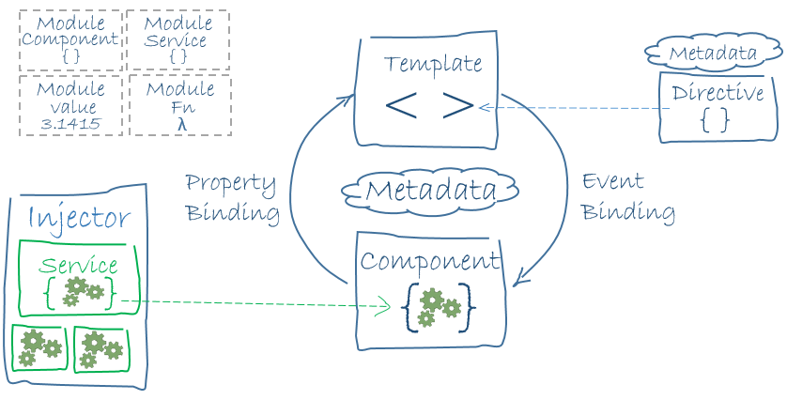

Hình 2.3 - Tổng quan Angular 2

* Các thành phần Angular 2: Module, Component, Template, Metadata, Data Binding, Directive, Service, Dependency Injection.
* Những điểm cải tiến đáng kể của Angular 2:
* **Performance:** Angular 2  cung cấp phương thức detection nhanh hơn, template precompilation để tiết kiệm thời gian ở client, thời gian khởi động (bootstrap time) nhanh hơn, view caching, lazy loading, sử dụng bộ nhớ ít hơn, immutable data structures, hỗ trợ incremental loading đối với dependencies injection và hàng tá thứ khác làm cho nó nhanh hơn.
* **Server-side rendering**: Trong Angular 2, ứng dụng được phân tách thành hai phần đó là application layer và render layer. Điều này cho phép Angular có thể chạy trên những môi trường khác ngoài browser như là [Web Workers](http://www.w3schools.com/html/html5_webworkers.asp) hay thậm chí là server.
* **Hỗ trợ template tốt hơn**: Angular 2 đã thêm vào cú pháp template mới dễ đọc hơn, cũng như bỏ bớt một số directive, tích hợp tốt hơn với Web Component và một số những yếu tố khác. Trong tương lai họ còn mong muốn tạo ra tool hỗ trợ báo lỗi ngay trong lúc viết code như các ngôn ngữ compile.
* **Hệ sinh thái tốt hơn**: Tất nhiên, tại thời điểm này, điều này chưa xảy ra. Nhưng chắc chắn Angular 2 sẽ tạo ra một hệ sinh thái vô cùng đa dạng và thú vị trong tương lai với sự chống lưng của Google ngay từ đầu.
* Những điểm thay đổi so với Angular 1:
* **Components**: Component là một khái niệm mới trong Angular 2, hầu hết tất cả mọi thứ đều quy về Component ngay cả bản thân ứng dụng cũng là một Component.
* **Inputs/Outputs**: Các Component sẽ giao tiếp với nhau thông qua input và output. Nếu chạy trên browser thì input, output chính là các yếu tố thuộc tính (properties) và sự kiện (events).
* **Dependency Injection**: Thay vì việc có một injector duy nhât cho cả application thì trong Angular 2, mỗi component sẽ có một injector riêng.

### Typescript

TypeScript là một ngôn ngữ mã nguồn mở miễn phí hiện đang được phát triển và bảo trì bởi Microsoft. Nó là tập cha của JavaScript, với các bổ sung các tuỳ chọn kiểu tĩnh và lớp trên cơ sở lập trình hướng đối tượng cho ngôn ngữ này. Anders Hejlsberg, kiến trúc sư ngôn ngữ C# và là người tạo ra ngôn ngữ Delphi và Turbo Pascal đã tham gia phát triển TypeScript. TypeScript có thể sử dụng để phát triển ứng dụng chạy phía client, hay phía server (Node.js).

* Các đặc điểm của Typescript:
* TypeScript sử dụng các kiểu dữ liệu chặt chẽ mà vẫn tương thích với JavaScript cho phép kiểm soát việc sử dụng sai kiểu cho các thành phần khai báo.
* TypeScript cho phép xây dựng mô hình mã nguồn dựa trên mô hình hướng đối tượng (rất giống với mô hình OOP của C#, Java).
* TypeScript tương thích với thư viện JavaScript sẵn có.
* Hiện nay có rất nhiều công cụ biên tập hỗ trợ TypeScript như Visual Studio, Sublime Text, Eclipse, Visual Studio Code, WebStorm, Atom.
* Có thể sử dụng TypeScript để phát triển ứng dụng cho backend (NodeJs) hay frontend với các ứng dụng chạy trên trình duyệt.
* Hỗ trợ ECMAScript 5, ECMAScript 6.
* Hỗ trợ lập trình với kiểu generic.
* Cho phép phân tách thành các thành phần rời thông qua việc sử dụng module và namespace.

## NodeJS

Node.js là một nền tảng dựa vào Chrome Javascript runtime để xây dựng các ứng dụng nhanh, có độ lớn. Node.js sử dụng các phần phát sinh các sự kiện (event-driven), mô hình non-blocking I/O để tạo ra các ứng dụng nhẹ và hiệu quả cho các ứng dụng về dữ liệu thời gian thực chạy trên các thiết bị phân tán.

NodeJs là một mã nguồn mở, đa nền tảng cho phát triển các ứng dụng phía Server và các ứng dụng liên quan đến mạng. Ứng dụng Node.js được viết bằng Javascript và có thể chạy trong môi trường Node.js trên hệ điều hành Window, Linux...

Node.js cũng cung cấp cho chúng ta các module Javascript đa dạng, có thể đơn giản hóa sự phát triển của các ứng dụng web sử dụng Node.js với các phần mở rộng.

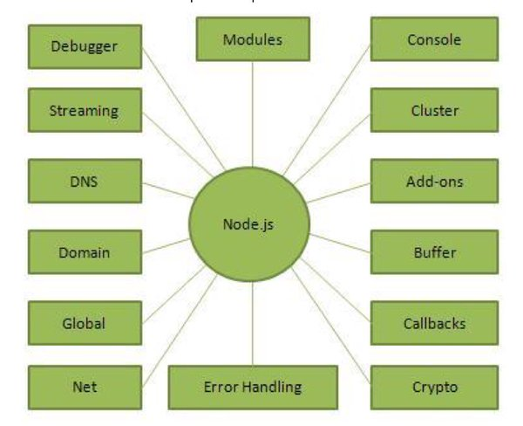

Sơ đồ 2.1 - Các thành phần quan trọng trong NodeJS

* Các đặc điểm của NodeJS:
* **Không đồng bộ và Phát sinh sự kiện (Event Driven)**: Tất các các APIs của thư viện Node.js đều không đồng bộ, nghĩa là không blocking (khóa). Nó rất cần thiết vì Node.js không bao giờ đợi một API trả về dự liệu. Server chuyển sang một API sau khi gọi nó và có cơ chế thông báo về Sự kiện của Node.js giúp Server nhận đựa phản hồi từ các API gọi trước đó.
* **Chạy rất nhanh**: Dựa trên V8 Javascript Engine của Google Chrome, thư viện Node.js rất nhanh trong các quá trình thực hiện code.
* **Các tiến trình đơn giản nhưng hiệu năng cao**: Node.js sử dụng một mô hình luồng đơn (single thread) với các sự kiện lặp. Các cơ chế sự kiện giúp Server trả lại các phản hồi với một cách không khóa và tạo cho Server hiệu quả cao ngược lại với các cách truyền thống tạo ra một số lượng luồng hữu hạn để quản lý request. Nodejs sử dụng các chương trình đơn luồng và các chương trình này cung cấp các dịch vụ cho số lượng request nhiều hơn so với các Server truyền thống như Apache HTTP Server.
* **Không đệm**: Ứng dụng Node.js không lưu trữ các dữ liệu buffer.
* **Có giấy phép**: Node.js được phát hành dựa vào MIT License.
* Các lĩnh vực mà NodeJS được sử dụng:
* Các ứng dụng về I/O
* Các ứng dựng về luồng dữ liệu
* Các ứng dụng về dữ liệu hướng đến thời gian thực
* Các ứng dụng dựa vào JSON APIs
* Các ứng dụng Single Page Application

## Framework Ionic 2

Ionic là một framework được sử dụng để phát triển các ứng dụng di động dựa trên nền tảng công nghệ web HTML5 để tạo ra các ứng dụng lai hóa [ hybrid apps ] chạy trên các thiết bị di động khác nhau. Ứng dụng lai hóa ở đây được hiểu cơ bản là các ứng dụng chạy trên nền các trình duyệt được nhúng vào trong một ứng dụng được cài đặt và có thể giao tiếp, truy cập, điều khiển sử dụng các thiết bị phần cứng và hệ điều hành mobile.

Không giống như Responsive framework, Ionic rất gần với dạng native, nó có các thành phần và bố cục giao diện hoàn toàn giống như khi phát triển với một native SDK trên iOS hoặc Android. Ionic cũng giúp cho việc phát triển một cách dễ dàng nhưng mạnh mẽ để xây dựng các ứng dụng di động mà làm mờ đi sự tồn tại của công nghệ HTML5.

Bản chất Ionic là một khung phát triển HTML5, nó cần một vỏ bọc native như Cordova hay PhoneGap để có thể khởi động như một ứng dụng native. Ionic được hỗ trợ mạnh mẽ bởi Cordova. Việc cài đặt và khởi tạo một dự án Ionic rất dễ dàng thông qua giao diện dòng lệnh dựa trên Node.js.

Mô hình phát triển ứng dụng MV* Pattern:

* Angular JS được sử dụng trong Ionic là một MVC framework, nhưng theo thời gian thì nó trở nên thân thuộc hơn với khái niệm MVVM trong đó đối tượng $scope hoạt động như một ViewModel, sử dụng và thao tác trong các Controller.
* Các developer có thể linh hoạt sử dụng MVC hoặc là MVVM theo ý thích của họ, miễn là đạt được mục tiêu: Việc tách phần trình bày giao diện khỏi tầng nghiệp vụ logic thúc đẩy hiệu suất phát triển sản phẩm và bảo trì.

Các thành phần của Ionic cực kỳ đơn giản và mạnh mẽ. Chúng là các phần tử HTML phức hợp, được gọi là các directives, Ionic cũng cung cấp các Controller để bổ sung cho cấu hình và tương tác. Trong khi các framework khác có thể cung cấp các thành phần giao diện phức tạp hơn, Ionic cung cấp các khối xây dựng có phần đơn giản hơn mà có thể được kết hợp để cung cấp giao diện người dùng phong phú.

Ionic được thiết kế để làm việc và hiển thị đẹp trên tất cả các thiết bị di động hiện nay. Với hàng loạt các thành phần thiết kế sẵn, kiểu chữ, mô hình tương tác, và theme. Bên trong, Ionic cũng thúc đẩy các nguyên tắc thiết kế giao diện tương thích để mang lại trải nghiệm tối ưu dựa trên kích thước màn hình hoặc mật độ điểm ảnh. Bất kỳ kịch bản RWD của một ứng dụng cụ thể đều hoạt động một cách độc đáo với Ionic.

Tài liệu phát triển của Ionic đã hoàn toàn đầy đủ và có thể truy cập trực tuyến trên website chính thức. Ví dụ phong phú, các tài liệu cũng cho xem trước của hầu hết các thành phần trên thiết bị di động. Về tài liệu Angular cũng rất dễ dàng cho người mới tiếp cận.

## Framework .NET Core

ASP.NET core là một mã nguồn mở và là nền tảng mới cho xây dựng cloud trên internet kết nối các ứng dụng web, loT và mobile backends. ASP.NET Core có thể chạy trên .NET Core hoặc chạy đầy đủ trên .NET Framework. ASP.NET Core được kiến trúc để cung cấp một nền tảng phát triển tối ưu cho các ứng dụng được triển khai tới cloud hoặc chạy on-premises. ASP.NET Core bao gồm các thành phần mô-đun cần thiết tối thiểu, do đó bạn giữ lại được tính linh hoạt trong khi xây dựng các solution của bạn. Bạn có thể phát triển và chạy ASP.NET Core trên Windows, MAC và LINUX. ASP.NET Core là mã nguồn mở tại [GitHub](https://github.com/aspnet/home).

ASP.NET Core có một số thay đổi kiến trúc làm cho nó gọn nhẹ hơn. ASP.NET Core không còn dựa trên System.Web.dll mà dựa trên tập hợp các granular và các NuGet. Nhờ thế cho phép bạn tối ưu hóa các ứng dụng của bạn nhờ chỉ cần sử dụng các gói NuGet mà bạn cần. Ngoài ra nó bảo mật hơn, cải thiện hiệu suất và giảm chi phí nhờ bạn chỉ cần chỉ trả cho những gì bạn sử dụng.

* Những cải tiến của ASP.NET Core:
* Web UI và Web API được hợp nhất.
* Tích hợp các frameworks hiện đại cho khách hàng và nhà phát triển.
* A cloud-ready environment-based configuration system.
* Built-in dependency injection.
* New light-weight and modular HTTP request pipeline.
* Khả năng lưu trữ trên IIS hoặc tự chủ trong tiến trình riêng của bạn.
* Built on .NET Core, which supports true side-by-side app versioning.
* Ships entirely as NuGet packages.
* Công cụ vừa mới và đơn giản để phát triển các web hiện đại.
* Xây dựng và chạy nền tảng ứng dụng ASP.NET không chỉ trên Windows mà còn trên MAC và Linux.
* Mã nguồn mở và có một cộng đồng lớn.
* Đặc điểm của ASP.NET Core:
* Hỗ trợ đa nền tảng:

Ngày nay bạn có thể phát triển và chạy ASP.NET trên cả Windows, Mac, và Linux. Và nếu trên Windows bạn có thể thể sử dụng công cụ tốt nhất Visual Studio 2015 để tạo, quản lý và gỡ lỗi các ứng dụng ASP.NET Core của bạn, thì nay trên bất kỳ nền tảng nào bạn có thể sử dụng Visual Studio Code. Visual Studio Code là một trình soạn thoải với các plugin có hỗ trợ để chỉnh sửa các ứng dụng ASP.NET Core của bạn.

* Nguồn mở:

Ngày nay mã nguồn và tài liệu ASP.NET đã được Microsoft mở tất cả. Các mã nguồn giờ đã có sẵn trong Github bạn giờ có thể tải hay thay đổi bất kỳ mã nào mà bạn thích. Nếu bạn có bất kỳ một góp ý cải tiến gì đó, bạn có thể gửi một yêu cầu đến cho microsoft để xem xét và kết hợp. Tương tự như vậy, tất cả các tài liệu cũng là mã nguồn mở và có sẵn trong bài viết docs.asp.net. Mỗi trang trên đó điều có chức năng “chỉnh sửa trang này” ở phía trên và bạn có thể chỉnh sửa các tài liệu từ Microsoft.

* Hỗ trợ đầy đủ cho framework:

Một thông tin hữu ích là asp.net core dẫu trở thành mã nguồn mở nhưng Microsoft vẫn sẽ cung cấp hỗ trợ trong 3 năm cho mỗi bản phát hành lớn nhỏ của họ.

* Hiệu suất:

Microsoft giới thiệu máy chủ mới web Kestrel chạy trong host IIS của bạn hoặc chạy sau một host process khác. Kestrel hiện tại là máy chủ .NET chạy nhanh nhất hiện nay.

* **Hỗ trợ xây dựng bằng Dependency Injection:**

ASP.NET Core đã được xây dựng trong Dependency Injection.Dependency Injection là một mẫu thiết kế cho phép các phụ thuộc của một class được injected như các đối tượng được yêu cầu trong ứng dụng của bạn. Với ASP.NET Core, Microsoft đã cung cấp một Dependency Injection mà bạn có thể sử dụng để xác định sự phụ thuộc được đưa vào Controller, View của bạn, hoặc bất kỳ lớp học khác mà framework sẽ tạo ra cho bạn. Bạn có thể bắt đầu việc cấu hình thông qua phương thức ConfigureServices trong tập tin Startup.cs.

* Một Framework duy nhất:

Trong ASP.NET Core, Microsoft đã đưa tất cả các framework vào một framework duy nhất vừa nhẹ hơn và vừa có những tính năng của MVC và WebAPI. Với việc sáp nhập này của MVC và Web API, mọi thứ đơn giản hơn nhiều khi bạn không cần phải cân nhắc định tuyến khác nhau, an toàn, hoặc các bộ lọc cho một ApiController so với MVC Controller. Tất cả các lớp Controller hiện giờ có thể xử lý các yêu cầu sử dụng API Web hoặc cách tiếp cận MVC.

* MVC Helpers Tag:

Với ASP.NET Core, Microsoft đã giới thiệu tag helpers để tạo ra mã phía client từ .NET và làm cho nó dễ dàng hơn để tái sử dụng trong Razor markup. Nó được tham chiếu trong đánh dấu phía máy chủ của bạn như thể họ là một tag HTML mà bạn được sử dụng. Công cụ Razor sẽ nhận ra thẻ và thực thi các mã .NET có liên quan tương ứng với nó.

## Google Map API và HTML5 Geolocation API

### Google Map API

Google Map là một dịch vụ ứng dụng vào công nghệ bản đồ trực tuyến trên web miễn phí được cung cấp bởi Google, hỗ trợ nhiều dịch vụ khác của Google đặc biệt là dò đường và chỉ đường; hiển thị bản đồ đường sá, các tuyến đường tối ưu cho từng loại phương tiện, cách bắt xe và chuyển tuyến cho các loại phương tiện công cộng (xe bus, xe khách ...), và những địa điểm (kinh doanh, trường học, bệnh viện, cây ATM...) trong khu vực cũng như khắp nơi trên thế giới.

Map API Là một phương thức cho phép 1 website B sử dụng dịch vụ bản đồ của website A (gọi là Map API) và nhúng vào website của mình (site B). Site A ở đây là google map, site B là các website cá nhân hoặc tổ chức muốn sử dụng dịch vụ của google (di chuột, room, đánh dấu trên bản đồ…).

Các ứng dụng xây dựng trên maps được nhúng vào trang web cá nhân thông qua các thẻ javascripts do vậy việc sử dụng API google rất dễ dàng.

Google Map API đã được nâng cấp lên phiên bản v3 không chỉ hỗ trợ cho các máy để bàn truyền thống mà cho cả các thiết bị di động; các ứng dụng nhanh hơn và nhiều hơn .

Các dịch vụ hoàn toàn miễn phí với việc xây dựng một ứng dụng nhỏ. Trả phí nếu đó là việc sử dụng cho mục đích kinh doanh, doanh nghiệp.

* Một số ứng dụng của Google Map API:
* Đánh dấu các địa điểm trên bản đồ kèm theo thông tin cho địa điểm đó: khu vui chơi giải trí, nhà hàng khách sạn, cây ATM, bệnh viện, trường học,… bất cứ địa điểm nào bạn muốn.
* Chỉ dẫn đường đến các địa điểm cần tìm(đường tối ưu và nhiều option khác),chỉ dẫn đường giao thông công cộng, có thể là các địa điểm cung cấp như trên. Ở đây sử dụng các service google cung cấp.
* Khoanh vùng khu vực: các trung tâm kinh tế, khu đô thị, khu ô nhiễm…
* Tình trạng giao thông các khu vực, từ đó đưa ra các giải pháp…

### HTML5 Geolocation API

HTML5 Geolocation API cho bạn chia sẻ vị trí của bạn với các Website ưa thích. Một Javascript có thể nắm bắt được vĩ độ và kinh độ của bạn và có thể được gửi trở lại Webserver và thực hiện nhận biết vị trí như tìm kiếm các doanh nghiệp địa phương hoặc vị trí của bạn trên bản đồ.

* Phương thức Geolocation:
* **getCurrentPosition()**: Phương thức này thu nhận vị trí địa lý hiện tại của người dùng.
* **watchPosition()**: Phương thức này thu nhận các cập nhật định kỳ về vị trí địa lý của thiết bị.
* **clearWatch()**: Phương thức này hủy một việc gọi watch Position đang diễn ra.
* Các thuộc tính vị trí:
* Các phương thức getCurrentPosition() và getPositionUsingMethodName() xác định phương thức callback mà thu nhận thông tin vị trí. Những phương thức này được gọi không đồng bộ với một đối tượng **Position** mà lưu thông tin vị trí đầy đủ.
* Đối tượng **Position** xác định vị trí địa lý hiện tại của thiết bị. Vị trí này được biểu diễn như là một tập hợp các tọa độ địa lý cùng với thông tin về heading và tốc độ.
* Bảng sau miêu tả các thuộc tính của đối tượng Position. Với các thuộc tính tùy ý, nếu hệ thống không thể cung cấp một giá trị, thì giá trị của thuộc tính được thiết lập là null.

|  |  |  |
| --- | --- | --- |
| **Thuộc tính** | **Kiểu** | **Miêu tả** |
| coords | objects | Xác định vị trí địa lý của thiết bị. Vị trí này được biểu diễn như là một tập hợp các tọa độ địa lý cùng với thông tin về heading và tốc độ. |
| coords.latitude | Number | Xác định sự ước lượng vĩ độ. Dãy giá trị là [-90.00, +90.00]. |
| coords.longitude | Number | Xác định sự ước lượng kinh độ. Dãy giá trị là [-180.00, +180.00]. |
| coords.altitude | Number | **[Tùy ý]** Xác định ước lượng cao độ bằng đơn vị mét trên mặt bầu dục WGS 84. |
| coords.accuracy | Number | **[Tùy ý]** Xác định độ chính xác của ước lượng vĩ độ bằng đơn vị mét. |
| coords.altitudeAccuracy | Number | **[Tùy ý]** Xác định độ chính xác của ước lượng cao độ bằng đơn vị mét. |
| coords.heading | Number | **[Tùy ý]** Xác định hướng hiện tại của thiết bị theo chiều kim đồng hồ liên quan tới giá trị đúng là North |
| coords.speed | Number | **[Tùy ý]** Xác định tốc độ mặt đất của thiết bị bằng đơn vị m/s |

Bảng 2.3 - Các đối tượng của thuộc tính Position

* Xử lý lỗi:
* Geolocation rất phức tạp, việc phát hiện lỗi và xử lý các lỗi là rất cần thiết:
* Các phương thức getCurrentPosition() và watchPosition() sử dụng một phương thức callback xử lý lỗi cho đối tượng **PositionError**. Đối tượng này có các thuộc tính sau:

|  |  |  |
| --- | --- | --- |
| **Thuộc tính** | **Kiểu** | **Miêu tả** |
| code | Number | Chứa một code giá trị số cho lỗi |
| message | String | Chứa một miêu tả con người có thể đọc về lỗi. |

Bảng 2.4 - Các thuộc tính của đối tượng PositionError

* Bảng sau miêu tả các code lỗi có thể có được trả về trong đối tượng PositionError:

|  |  |  |
| --- | --- | --- |
| **Code** | **Hằng số** | **Miêu tả** |
| 0 | UNKNOWN_  ERROR | Phương thức thất bại trong việc thu nhận vị trí của đối tượng do một lỗi nào đó |
| 1 | PERMISSION_  DENIED | Phương thức thất bại trong việc thu nhận vị trí của thiết bị bởi vì ứng dụng không cho phép sử dụng Location Service. |
| 2 | POSITION_  UNAVAILABLE | Vị trí của thiết bị không thể xác định được. |
| 3 | TIMEOUT | Phương thức không thể thu nhận thông tin vị trí trong khoảng thời gian tối đa đã cho. |

Bảng 2.5 - Các lỗi có thể được trả về trong đối tượng PositionError

* Các tùy chọn Position:
* Đối tượng **PositionOptions** xác định một tập hợp các tùy chọn để thu nhận vị trí địa lý của thiết bị:

|  |  |  |
| --- | --- | --- |
| **Thuộc tính** | **Kiểu** | **Miêu tả** |
| enableHighAccuracy | Boolean | Xác định có hay không Widget muốn nhận ước lượng có thể về vị trí chính xác nhất. Theo mặc định nó là False. |
| timeout | Number | Thuộc tính này là số phần nghìn giây (mili giây) ứng dụng web của bạn sẵn lòng đợi cho một vị trí. |
| maximumAge | Number | Xác định thời gian hết hạn bằng đơn vị mili giây cho thông tin vị trí được thu nhận. |

Bảng 2.6 - Các tùy chọn Position

## Web Service

Dịch vụ web (Web service) là sự kết hợp các máy tính cá nhân với các thiết bị khác, các cơ sở dữ liệu và các mạng máy tính để tạo thành một cơ cấu tính toán ảo mà người sử dụng có thể làm việc thông qua các trình duyệt mạng. Bản thân các dịch vụ này sẽ chạy trên các máy chủ trên nền Internet chứ không phải là các máy tính cá nhân, do vậy có thể chuyển các chức nǎng từ máy tính cá nhân lên Internet. Người sử dụng có thể làm việc với các dịch vụ thông qua bất kỳ loại máy nào có hỗ trợ web service và có truy cập Internet, kể cả các thiết bị cầm tay.

### Đặc điểm

Cung cấp các chức năng ra ngoài mạng lưới – Dịch vụ web là các thành phần giao diện chức năng có thể được gọi từ xa thông qua giao thức HTTP, được kích hoạt bằng sử dụng các request HTTP. Một khi được cung cấp ra ngoài mạng lưới thì các ứng dụng thứ ba có thể sử dụng dịch vụ lẫn nhau, mở rộng nhiều cơ hội kinh doanh.

Kết nối các ứng dụng khác nhau – Dịch vụ web cho phép các ứng dụng được phát triển dưới các nền tảng ngôn ngữ, công nghệ, môi trường khác nhau có thể giao tiếp, chia sẻ dữ liệu với nhau. Chẳng hạn, ứng dụng VB hoặc .NET có thể giao tiếp với dịch vụ web phát triển bằng ngôn ngữ Java và ngược lại. Vì thế, dịch vụ web được sử dụng để phát triển các nền tảng ứng dụng độc lập về công nghệ.

Giao thức chuẩn – Dịch vụ web sử dụng các giao thức chuẩn công nghiệp trong việc truyền thông. Tất cả các tầng (Service Transport, XML Messaging, Service Description và Service Directory layers) đều sử dụng các giao thức chuẩn. Sự chuẩn hóa mang lại nhiều lợi ích nghiệp vụ như sự lựa chọn đa dạng, giảm thiểu chi phí trong cạnh tranh và nâng cao hiệu quả.

Truyền thông chi phí thấp – Dịch vụ web sử dụng SOAP trên nền giao thức HTTP trong việc truyền thông, vì thế chúng ta có thể sử dụng môi trường Internet chi phí thấp trong việc triển khai dịch vụ. Giải pháp này ít tốn kém so với các giải pháp độc quyền như EDI/B2B.

Hỗ trợ các phương tiện truyền thông khác – Bên cạnh SOAP trên HTTP, dịch vụ web cũng có thể được triển khai trên các cơ chế truyền thông tin cậy khác nhau. Vì thế cung cấp sự linh động trong việc chọn lựa sử dụng phương tiện truyền thông phù hợp với từng yêu cầu cụ thể. Ví dụ, một dịch vụ web có thể được triển khai trên giao thức ftp (Web service over FTP).

Độc lập về ngôn ngữ, nền tảng, giao thức – Dịch vụ web là các thành phần ứng dụng tự mô tả đóng gói các chức năng cụ thể của ứng dụng. Dịch vụ web có thể truy cập thông qua các giao thức truyền thông chuẩn như XML và SOAP. Các dịch vụ web có thể được phát triển trên nhiều nền tảng công nghệ khác nhau (như C++, Java, .NET, PHP, Perl...) và bất kỳ ứng dụng hoặc dịch vụ web khác.

Web Services Sharing – Ngày nay với sự phức tạp của các tổ chức kinh tế sử dụng các nền tảng công nghệ khác nhau như EAI, EDI, B2B, Portals,… trong tính toán phân tán. Dịch vụ web hỗ trợ tất cả các công nghệ trên, do đó giúp cho tổ chức doanh nghiệp sử dụng các đầu tư hiện tại cho các công nghệ khác.

Dịch vụ web tự mô tả - Dịch vụ web là một ứng dụng tự mô tả, thông qua đó cho phép giảm thời gian phát triển ứng dụng, cho phép các thành viên kinh doanh liên quan nhanh chóng phát triển ứng dụng và bắt đầu việc kinh doanh của mình. Giúp cho việc kinh doanh giảm thiểu thời gian và tiền bạc thông qua việc cắt giảm thời gian phát triển ứng dụng.

Mở rộng cơ hội kinh doanh – Dịch vụ web mở cửa cho các cơ hội kinh doanh mới bằng cách cung cấp cơ chế dễ dàng kết nối với các bên liên quan.

### Ứng dụng

Ngày nay dịch vụ web được sử dụng rất nhiều trong những lĩnh vực khác nhau của cuộc sống như:

* Tìm kiếm các thông tin về các khách sạn ở các thành phố hoặc các trung tâm để liên lạc đặt phòng theo yêu cầu của khách hàng.
* Dịch vụ chọn lọc và phân loại tin tức: Là những hệ thống thư viện kết nối đến các Web Portal để tìm kiếm các thông tin từ các nhà xuất bản có chứa những từ khóa muốn tìm.
* Các ứng dụng dịch vụ du lịch (cung cấp giá vé, thông tin địa điểm,…).
* Thông tin giao dịch trực tuyến như đặt vé máy bay, đặt khách sạn, thông tin thuê xe…
* Thông tin thương mại bao gồm nhiều nội dung, nhiều mục tin như: Dự báo thời tiết, thông tin sức khỏe, lịch bay, tỷ giá cổ phiếu…

# ỨNG DỤNG MẠNG XÃ HỘI VIỆC LÀM BÁN THỜI GIAN

## Xây dựng Web Service

### Môi trường phát triển

* Sử dụng framework .net core version 1.0.1
* Máy chủ Internet Information Service (IIS) để chạy web service.
* Visual Studio 2015 để phát triển web service.
* Cơ sở dữ liệu: Mongo DB

### Kiến trúc



Hình 3.1 - Kiến trúc Web Service

### Cấu trúc Web Service



Sơ đồ 3.1 - Cấu trúc Web Service

### Sơ đồ lớp

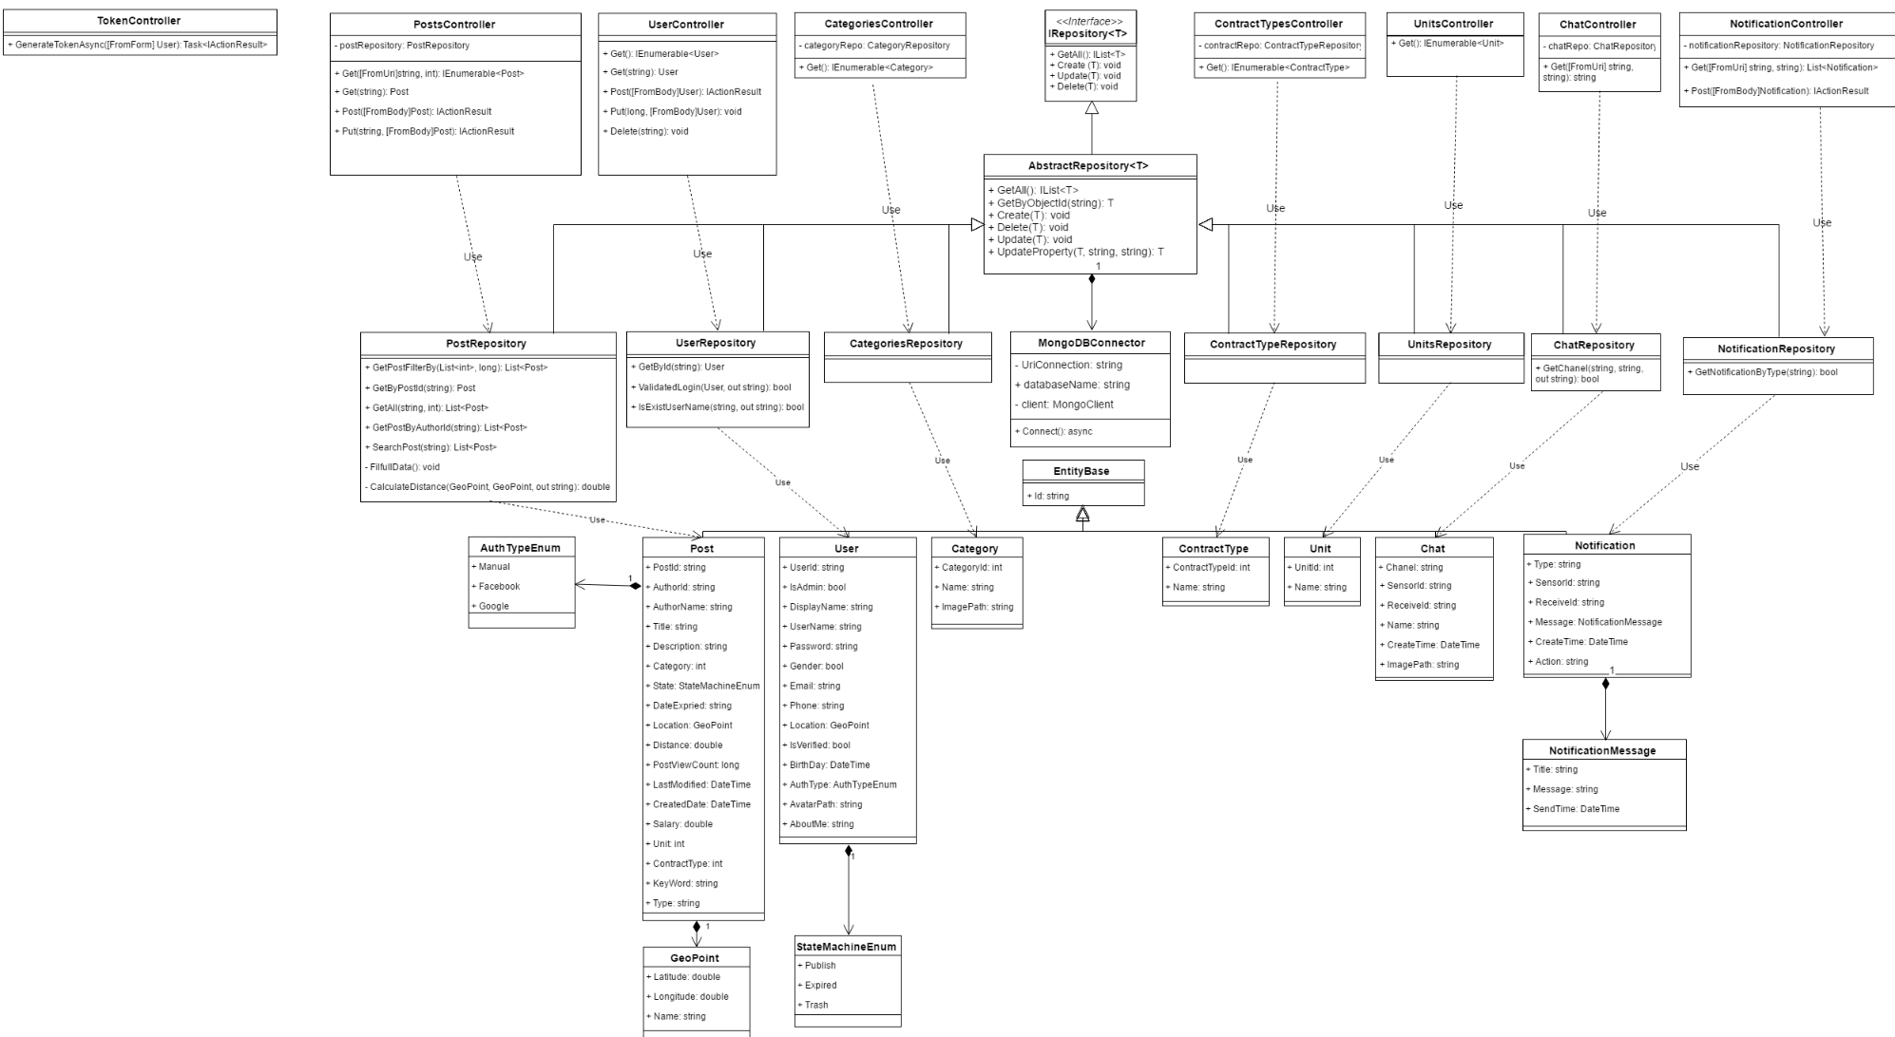

Sơ đồ 3.2 - Sơ đồ lớp

## Tổng quan chức năng

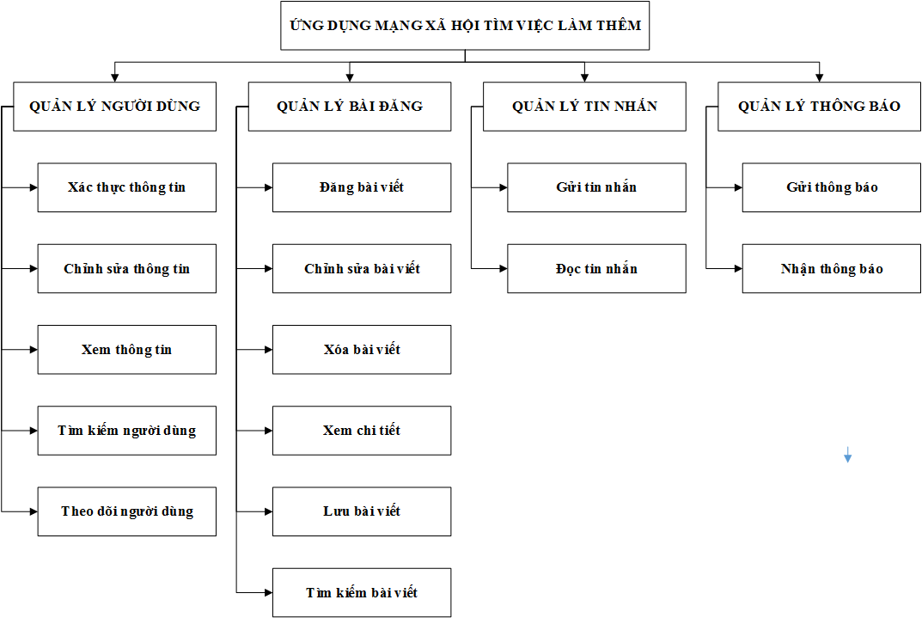

Sơ đồ 3.3 - Tổng quan chức năng của ứng dụng

* Các chức năng của ứng dụng:
* Quản lý người dùng: Xác thực thông tin, Chỉnh sửa thông tin, Xem thông tin, Tìm kiếm người dùng, Theo dõi người dùng.
* Quản lý bài đăng: Đăng bài viết, Chỉnh sửa bài viết, Xóa bài viết, Xem chi tiết, Lưu bài viết, Tìm kiếm bài viết.
* Quản lý tin nhắn: Gửi tin nhắn, Đọc tin nhắn.
* Quản lý thông báo: Gửi thông báo, Nhận thông báo.

## Phân tích

### Sơ đồ Use Case



Sơ đồ 3.4 - Use-case tổng thể

### Danh sách Actor

|  |  |  |
| --- | --- | --- |
| **STT** | **Tên Actor** | **Ý nghĩa** |
| 1 | Guest | Người dùng khách |
| 2 | User | Người dùng chính |
| 3 | Administrator | Quản trị viên hệ thống |

Bảng 3.1 - Danh sách Actor

### Danh sách Use Case

|  |  |  |
| --- | --- | --- |
| **STT** | **Tên Use Case** | **Ý nghĩa** |
|  | **Manager Users** |  |
|  | Sign up | Đăng ký tài khoản |
|  | Login | Cho phép người dùng đăng nhập vào ứng dụng bằng tài khoản đã đăng ký |
|  | Login via Facebook | Cho phép người dùng đăng nhập vào ứng dụng bằng tài khoản Facebook |
|  | Logout | Đăng xuất khỏi hệ thống |
|  | Forgot password | Yêu cầu cấp lại mật khẩu của người dùng |
|  | Verify account | Yêu cầu xác thực tài khoản |
|  | Edit profile | Chỉnh sửa thông tin người dùng |
|  | Report user | Báo cáo người dùng vi phạm các quy định với hệ thống |
|  | Search user | Tìm kiếm người dùng |
|  | View profile | Xem thông tin người dùng |
|  | View my posts | Xem danh sách các công việc người dùng đã đăng |
|  | **Manage Messages** |  |
|  | Send message | Gửi tin nhắn |
|  | View message | Xem tin nhắn |
|  | **Manage Notifications** |  |
|  | Change status notification | Cập nhật trạng thái thông báo |
|  | **Manage** **Posts** |  |
|  | Add post | Thêm tin đăng mới |
|  | View post | Xem chi tiết tin đăng mới |
|  | Edit post | Chỉnh sửa thông tin tin đăng |
|  | Search post | Tìm kiếm thông tin tin đăng |
|  | Share post | Chia sẻ tin đăng |
|  | Bookmarks | Lưu trữ tin đăng yêu thích |
|  | Report post | Báo cáo tin đăng vi phạm với hệ thống |
|  | View post via google map | Xem danh sách tin đăng hiển thị thông qua vị trị trên google map |
|  | Delete post | Xóa tin đăng |
|  | Change status | Cập nhật trạng thái tin đăng |
|  | Edit setting | Chỉnh sửa cài đặt hệ thống |

Bảng 3.2 - Danh sách Use-case

### Đặc tả Use Case

#### Login

|  |
| --- |
| **Use case:** Login |
| **Actor:** Người dùng, quản trị, khách |
| **Description:** Cho phép người dùng đăng nhập vào ứng dụng bằng tài khoản đã đăng ký. |
| **Trigger:** |
| **Preconditions:**  Hệ thống đang chạy  Cở sở dữ liệu được cập nhật theo thời gian thực |
| **Normal course:**  N1. Người dùng nhập Email và Mật khẩu.  N2. Hệ thống lấy ra Emal và Mật khẩu trên CSDL.  N3. Hệ thống so sánh Email và Mật khẩu nhập vào với Email và Mật khẩu từ CSDL.  N4. Hệ thống lưu hành động đăng nhập vào bảng log (Mã tài khoản, Loại hành động, Thời gian diễn ra). |
| **Alternative course:**  A1. Tác nhân nhập sai Email hoặc Mật khẩu  A1.a Yêu cầu nhập lại  A2. Đăng nhập sai 3 lần  A2.a. Tài khoản bị khóa tạm thời và chuyển sang trang lấy lại mật khẩu. (Use case Quên mật khẩu). |
| **Exceptions:** |
| **Post-conditions:**  Đăng nhập thành công |

Bảng 3.3 - Đặc tả Use-case Login

* UML Activity Diagram



Sơ đồ 3.5 - Biểu đồ hoạt động Login

* UML Sequence Diagram



Sơ đồ 3.6 - Biểu đồ trình tự Login

#### Login via Facebook

|  |
| --- |
| **Use case:** Login via Facebook |
| **Actor:** Người dùng, quản trị, khách |
| **Description:** Cho phép đăng nhập vào ứng dụng bằng tài khoản Facebook |
| **Trigger:** |
| **Preconditions:**  Hệ thống đang chạy  Cở sở dữ liệu được cập nhật theo thời gian thực |
| **Normal course:**  N1. Tác nhân cung cấp tài khoản và mật khẩu Facebook.  N2. Hệ thống đăng nhập vào mạng xã hội và lấy thông tin tác nhân.  N3. Tài khoản được tạo cho tác nhân nhưng chưa được xác nhận.  N4. Hệ thống lưu thông tin hoạt động vào bảng log (id tài khoản, Loại hành động, Thời gian diễn ra). |
| **Alternative course:** |
| **Exceptions:** |
| **Post-conditions:** Đăng nhập ứng dụng với tài khoản Facebook |

Bảng 3.4 - Đặc tả Use-case Login via Facebook

* UML Activity Diagram



Sơ đồ 3.7 - Biểu đồ hoạt động Login via Facebook

* UML Sequence Diagram



Sơ đồ 3.8 - Biểu đồ trình tự Login via Facebook

#### Logout

|  |
| --- |
| **Use case:** Logout |
| **Actor:** Người dùng, quản trị |
| **Description:** Đăng xuất khỏi hệ thống |
| **Trigger:** |
| **Preconditions:**  Người dùng đã đăng nhập thành công  Hệ thống đang chạy  Cở sở dữ liệu được cập nhật theo thời gian thực |
| **Normal course:**  N1. Người dùng click nút “Đăng xuất”.  N2. Hệ thống phản hồi hành động lên CSDL. |
| **Alternative course:** |
| **Exceptions:** |
| **Post-conditions:** Người dùng đăng xuất khỏi ứng dụng. |

Bảng 3.5 - Đặc tả Use-case Logout

* UML Activity Diagram



Sơ đồ 3.9 - Biểu đồ hoạt động Logout

* UML Sequence Diagram



Sơ đồ 3.10 - Biểu đồ trình tự Logout

#### Verify account

|  |
| --- |
| **Use case:** Verify account |
| **Actor:** Người dùng, quản trị, khách |
| **Description:** Xác thực tài khoản người dùng qua email |
| **Trigger:** |
| **Preconditions:**  Người dùng đã đăng nhập thành công  Hệ thống đang chạy  Cở sở dữ liệu được cập nhật theo thời gian thực |
| **Normal course:**  N1. Tác nhân cung cấp số điện thoại, tài khoản mạng xã hội  N2. Hệ thống gửi mã code qua số điện thoại hoặc qua địa chỉ email.  N3. Tác nhân nhập mã code cho hệ thống.  N4. Hệ thống xác thực mã và cập nhật trạng thái xác thực tài khoản nếu thông tin hợp lệ  N5. Hệ thống lưu hành động Xác thực tài khoản vào bảng log |
| **Alternative course:** |
| **Exceptions:** |
| **Post-conditions:** Tài khoản người dùng được xác thực |

Bảng 3.6 - Đặc tả Usce-case Verify account

* UML Activity Diagram



Sơ đồ 3.11 - Biểu đồ hoạt động Verify account

* UML Sequence Diagram



Sơ đồ 3.12 - Biều đồ trình tự Verify account

#### Sign up

|  |
| --- |
| **Use case**: Sign up |
| **Actor:** Người dùng |
| **Description:** Đăng ký người dùng mới |
| **Trigger:** |
| **Preconditions:**  Hệ thống đang chạy  Cơ sở dữ liệu được cập nhật theo thời gian thực |
| **Normal course:**  N1. Tác nhân cung cấp “Tên hiển thị”, “Tên đăng nhập”, “Email”, “Mật khẩu” (2 lần).  N2. Hệ thống kiểm tra email đã tồn tại hay chưa, mật khẩu và mật khẩu xác nhận trùng khớp với nhau.  N3. Tài khoản được tạo cho tác nhân nhưng chưa được xác nhận.  N4. Hệ thống lưu hành động “tạo tài khoản” vào bảng log (id tài khoản, Thời gian tạo).  N5. Hệ thống gửi email kèm đường dẫn xác nhận tài khoản vào địa chỉ email tác nhân đã đăng kí.  N6. Tác nhân click vào đường dẫn xác nhận để xác thực tài khoản. Hệ thống cập nhật thông tin tài khoản đã được xác thực.  N7. Hệ thống lưu hành động “xác thực tài khoản” vào bảng log (id tài khoản, Loại hành động, Thời gian diễn ra). |
| **Alternative course:**  A1. Email đăng kí đã tồn tại.  A1.a Yêu cầu nhập lại email khác.  A2. Mật khẩu và mật khẩu xác nhận không trùng khớp.  A2.a. Nhập lại mật khẩu. |
| **Exceptions:** |
| **Post-conditions:**  Tài khoản mới |

Bảng 3.7 - Đặc tả Use-case Sign up

* UML Activity Diagram



Sơ đồ 3.13 - Biểu đồ hoạt động Sign up

* UML Sequence Diagram



Sơ đồ 3.14 - Biểu đồ trình tự Sign up

#### Forgot password

|  |
| --- |
| **Use case:** Forgot password |
| **Actor:** Người dùng, quản trị |
| **Description:** Yêu cầu cấp lại mật khẩu của người dùng |
| **Trigger:** |
| **Preconditions:**  Hệ thống đang chạy  Cở sở dữ liệu được cập nhật theo thời gian thực |
| **Normal course:**  N1. Hệ thống hiển thị màn hình Quên mật khẩu.  N2. Người dùng nhập email đăng kí để nhận đường dẫn lấy lại mật khẩu.  N3. Hệ thống gửi email lấy lại mật khẩu vào địa chỉ email tác nhân.  N4. Tại màn hình lấy lại mật khẩu, tác nhân nhập mật khẩu mới và mật khẩu xác nhận.  N5. Hệ thống lưu hành động đổi mật khẩu vào bảng log (Mã tài khoản, Loại hành động, Thời gian diễn ra). |
| **Alternative course:** |
| **Exceptions:** |
| **Post-conditions:**  Mật khẩu mới |

Bảng 3.8 - Đặc tả Use-case Forgot password

* UML Activity Diagram



Sơ đồ 3.15 - Biểu đồ hoạt động Forgot password

* UML Sequence Diagram



Sơ đồ 3.16 - Biểu đồ trình tự Forgot password

#### Edit profile

|  |
| --- |
| **Use case:** Edit profile |
| **Actor:** Người dùng, quản trị |
| **Description:** Chỉnh sửa thông tin người dùng |
| **Trigger:** |
| **Preconditions:**  Người dùng đã đăng nhập thành công  Hệ thống đang chạy  Cở sở dữ liệu được cập nhật theo thời gian thực |
| **Normal course:**  N1. Tác nhân chỉnh sửa các giá trị trong thông tin cơ bản  N2. Hệ thống xác thực các giá trị mới.  N3. Hệ thống lưu lại các giá trị mới.  N4. Hệ thống lưu hành động Sửa thông tin cơ bản vào bảng log (Mã tài khoản, Loại tài khoản, Mã đối tượng được sửa, Thời gian chỉnh sửa). |
| **Alternative course:** |
| **Exceptions:** |
| **Post-conditions:**  Thông tin người dùng được cập nhật. |

Bảng 3.9 - Đặc tả Use-case Edit profile

* UML Activity Diagram



Sơ đồ 3.17 - Biểu đồ hoạt động Edit profile

* UML Sequence Diagram



Sơ đồ 3.18 - Biểu đồ trình tự Edit profile

#### Report user

|  |
| --- |
| **Use case:** Report user |
| **Actor:** Người dùng, quản trị |
| **Description:** Báo cáo người dùng vi phạm các quy định với hệ thống |
| **Trigger:** |
| **Preconditions:**  Người dùng đã đăng nhập thành công  Hệ thống đang chạy  Cở sở dữ liệu được cập nhật theo thời gian thực  Người dùng đã theo dõi người dùng họ muốn bỏ theo dõi |
| **Normal course:**  N1. Tác nhân cung cấp id của họ và id người dùng họ muốn báo cáo  N2. Hệ thống lưu thay đổi xuống CSDL.  N3. Hệ thống lưu hành động báo cáo người dùng vào bảng log (id của tác nhân, loại hành động, id của người được theo dõi, thời gian) |
| **Alternative course:** |
| **Exceptions:** |
| **Post-conditions:**  Báo cáo người dùng |

Bảng 3.10 - Đặc tả Use-case Report user

* UML Activity Diagram



Sơ đồ 3.19 - Biểu đồ hoạt động Report user

* UML Sequence Diagram



Sơ đồ 3.20 - Biểu đồ trình tự Report user

#### Search user

|  |
| --- |
| **Use case:** Search user |
| **Actor:** Người dùng, quản trị |
| **Description:** Tìm kiếm người dùng |
| **Trigger:** |
| **Preconditions:**  Người dùng đã đăng nhập thành công  Hệ thống đang chạy  Cở sở dữ liệu được cập nhật theo thời gian thực |
| **Normal course:**  N1. Tác nhân cung cấp thông tin người dùng cần tìm kiếm (Từ khóa, Địa điểm, Loại công việc, Loại kỹ năng).  N2. Hệ thống so sánh thông tin tìm kiếm với thông tin trên CSDL.  N3. Hệ thống đưa ra kết quả tìm kiếm cho tác nhân. |
| **Alternative course:** |
| **Exceptions:** |
| **Post-conditions:**  Hiển thị danh sách người dùng phù hợp với kết quả tìm kiếm. |

Bảng 3.11 - Đặc tả Use-case Search user

* UML Activity Diagram



Sơ đồ 3.21 - Biểu đồ hoạt động Search user

* UML Sequence Diagram



Sơ đồ 3.22 - Biểu đồ trình tự Search user

#### View profile

|  |
| --- |
| **Use case:** View profile |
| **Actor:** Người dùng, quản trị |
| **Description:** Xem thông tin người dùng |
| **Trigger:** |
| **Preconditions:**  Người dùng đã đăng nhập thành công  Hệ thống đang chạy  Cở sở dữ liệu được cập nhật theo thời gian thực |
| **Normal course:**  N1. Tác nhân cung cấp Email người dùng muốn xem thông tin.  N2. Hệ thống hiển thị thông tin cho tác nhân.  N3. Hệ thống lưu hành động Xem thông tin của người dùng khác (Mã tài khoản, Loại hành động, Mã tài khoản được xem, Thời gian xem) |
| **Alternative course:** |
| **Exceptions:** |
| **Post-conditions:**  Thông tin của người dùng cần xem. |

Bảng 3.12 - Đặc tả Use-case View profile

* UML Activity Diagram



Sơ đồ 3.23 - Biểu đồ hoạt động View profile

* UML Sequence Diagram



Sơ đồ 3.24 - Biểu đồ trình tự View profile

#### View my posts

|  |
| --- |
| **Use case:** View my posts |
| **Actor:** Người dùng |
| **Description:** Xem danh sách các tin dăng người dùng đã đăng. |
| **Trigger:** |
| **Preconditions:**  Người dùng đã đăng nhập thành công  Hệ thống đang chạy  Cở sở dữ liệu được cập nhật theo thời gian thực |
| **Normal course:**  N1. Tác nhân cung cấp id hoặc email  N2. Hệ thống tìm kiếm các tin dăng từ cơ sở dữ liệu dựa trên id hoặc email của tác nhân và sắp xếp theo thời gian. Tin đăng mới nhất sẽ được hiện thị đầu tiên.  N3. Hiển thị hoạt động cho tác nhân |
| **Alternative course:** |
| **Exceptions:** |
| **Post-conditions:**  Hoạt động |

Bảng 3.13 - Đặc tả Use-case Executed jobs

* UML Activity Diagram



Sơ đồ 3.25 - Biểu đồ hoạt động My posts

* UML Sequence Diagram



Sơ đồ 3.26 - Biểu đồ trình tự My posts

#### Send message

|  |
| --- |
| **Use case:** Send message |
| **Actor:** Người dùng, quản trị |
| **Description:** Gửi tin nhắn |
| **Trigger:** |
| **Preconditions:**  Người dùng đã đăng nhập thành công  Hệ thống đang chạy  Cở sở dữ liệu được cập nhật theo thời gian thực |
| **Normal course:**  N1. Tác nhân cung cấp id, id người nhận, nội dung tin nhắn  N2. Hệ thống lưu tin nhắn (id của người nhận, id của tác nhân, nội dung, thời gian) xuống cơ sở dữ liệu.  N3. Hệ thống tạo và hiển thị thông báo tin nhắn mới cho người nhận |
| **Alternative course:** |
| **Exceptions:** |
| **Post-conditions:**  Tin nhắn mới |

Bảng 3.14 - Đặc tả Use-case Send message

* UML Activity Diagram



Sơ đồ 3.27 - Biểu đồ hoạt động Send message

* UML Sequence Diagram



Sơ đồ 3.28 - Biểu đồ trình tự Send message

#### View message

|  |
| --- |
| **Use case:** View message |
| **Actor:** Người dùng, quản trị |
| **Description:** Xem tin nhắn |
| **Trigger:** |
| **Preconditions:**  Người dùng đã đăng nhập thành công  Hệ thống đang chạy  Cở sở dữ liệu được cập nhật theo thời gian thực |
| **Normal course:**  N1. Tác nhân cung cấp id, id của người họ muốn trò chuyện  N2. Hệ thống đọc N tin nhắn trò chuyện mới nhất  N3. Hệ thống hiển thị tin nhắn mới nhất cho tác nhân |
| **Alternative course:** |
| **Exceptions:** |
| **Post-conditions:**  Tin nhắn mới nhất được hiển thị |

Bảng 3.15 - Đặc tả Use-case View message

* UML Activity Diagram



Sơ đồ 3.29 - Biểu đồ hoạt động View message

* UML Sequence Diagram



Sơ đồ 3.30 - Biểu đồ trình tự View message

#### Edit setting

|  |
| --- |
| **Use case:** Edit setting |
| **Actor:** Người dùng, quản trị |
| **Description:** Chỉnh sửa cài đặt hệ thống |
| **Trigger:** |
| **Preconditions:**  Người dùng đã đăng nhập thành công  Hệ thống đang chạy  Cở sở dữ liệu được cập nhật theo thời gian thực |
| **Normal course:**  N1. Tác nhân chỉnh sửa các giá trị trong cài đặt  N2. Hệ thống lưu lại các giá trị mới.  N3. Hệ thống lưu hành động Chỉnh sửa cài đặt vào bảng log. |
| **Alternative course:** |
| **Exceptions:** |
| **Post-conditions:**  Thông tin cài đặt được cập nhật. |

Bảng 3.16 - Đặc tả Use-case Edit setting

* UML Activity Diagram



Sơ đồ 3.31 - Biểu đồ hoạt động Edit setting

* UML Sequence Diagram



Sơ đồ 3.32 - Biểu đồ trình tự Edit setting

#### Change status notification

|  |
| --- |
| **Use case:** Change status notification |
| **Actor:** Người dùng, quản trị |
| **Description:** Cập nhật trạng thái thông báo |
| **Trigger:** Tác nhân chọn vào thông báo |
| **Preconditions:**  Người dùng đã đăng nhập thành công  Hệ thống đang chạy  Cở sở dữ liệu được cập nhật theo thời gian thực |
| **Normal course:**  N1. Tác nhân cung cấp id của thông báo  N2. Hệ thống cập nhật trạng thái của thông báo (đã xem) xuống cơ sở dữ liệu.  N3. Hiển thị tin đăng được chia sẻ cho tác nhân (dựa trên id tin đăng được chia sẻ)_ |
| **Alternative course:** |
| **Exceptions:** |
| **Post-conditions:**  Thông báo đã được đọc |

Bảng 3.17 - Đặc tả Use-case Change status notification

* UML Activity Diagram



Sơ đồ 3.33 - Biểu đồ hoạt động Change status notification

* UML Sequence Diagram



Sơ đồ 3.34 - Biểu đồ trình tự Change status notification

#### Add post

|  |
| --- |
| **Use case:** Add post |
| **Actor:** Người dùng, quản trị |
| **Description:** Thêm tin đăng mới |
| **Trigger:** |
| **Preconditions:**  Người dùng đã đăng nhập thành công  Hệ thống đang chạy  Cở sở dữ liệu được cập nhật theo thời gian thực |
| **Normal course:**  N1. Người dùng nhập nội dung tin đăng theo loại tin đăng (tìm việc, ứng viên)  N2. Hệ thống lưu mã tài khoản, nội dung tin đăng, thời gian vào CSDL.  N3. Hệ thông lưu hành động Đăng tin vào bảng log (Mã tài khoản, Loại hành động, Thời gian diễn ra). |
| **Alternative course:** |
| **Exceptions:** |
| **Post-conditions:**  Tin đăng mới |

Bảng 3.18 - Đặc tả Use-case Add post

* UML Activity Diagram



Sơ đồ 3.35 - Biểu đồ hoạt động Add post

* UML Sequence Diagram



Sơ đồ 3.36 - Biểu đồ trình tự Add post

#### View post

|  |
| --- |
| **Use case:** View post |
| **Actor:** Người dùng, quản trị |
| **Description:** Xem chi tiết tin đăng mới |
| **Trigger:** |
| **Preconditions:**  Người dùng đã đăng nhập thành công  Hệ thống đang chạy  Cở sở dữ liệu được cập nhật theo thời gian thực |
| **Normal course:**  N1. Tác nhân cung cấp id tin đăng  N2. Hệ thống tải nội dung dựa trên id tin đăng  N3. Hệ thống hiển thị tin đăng cho tác nhân  N4. Hệ thống lưu hành động “xem chi tiết tin đăng” xuống bảng log |
| **Alternative course:** |
| **Exceptions:** |
| **Post-conditions:**  Hiển thị chi tiết tin đăng |

Bảng 3.19 - Đặc tả Use-case View post

* UML Activity Diagram



Sơ đồ 3.37 - Biểu đồ hoạt động View post

* UML Sequence Diagram



Sơ đồ 3.38 - Biểu đồ trình tự View post

#### Edit post

|  |
| --- |
| **Use case:** Edit post |
| **Actor:** Người dùng, quản trị |
| **Description:** Chỉnh sửa thông tin tin đăng |
| **Trigger:** |
| **Preconditions:**  Người dùng đã đăng nhập thành công  Hệ thống đang chạy  Cở sở dữ liệu được cập nhật theo thời gian thực |
| **Normal course:**  N1. Tác nhân chỉnh sửa các giá trị trong tin đã đăng  N2. Hệ thống xác thực các giá trị mới.  N3. Hệ thống lưu lại các giá trị mới.  N4. Hệ thống lưu hành động Chỉnh sửa tin đăng vào bảng log. |
| **Alternative course:** |
| **Exceptions:** |
| **Post-conditions:**  Thông tin tin đăng được cập nhật. |

Bảng 3.20 - Đặc tả Use-case Edit post

* UML Activity Diagram



Sơ đồ 3.39 - Biểu đồ hoạt động Edit post

* UML Sequence Diagram



Sơ đồ 3.40 - Biểu đồ trình tự Edit post

#### Search post

|  |
| --- |
| **Use case:** Search user |
| **Actor:** Người dùng, quản trị |
| **Description:** Tìm kiếm bài đăng |
| **Trigger:** |
| **Preconditions:**  Người dùng đã đăng nhập thành công  Hệ thống đang chạy  Cở sở dữ liệu được cập nhật theo thời gian thực |
| **Normal course:**  N1. Tác nhân cung cấp thông tin tin đăng cần tìm kiếm (Từ khóa, Địa điểm, Loại công việc, Loại kỹ năng).  N2. Hệ thống so sánh thông tin tìm kiếm với thông tin trên CSDL.  N3. Hệ thống đưa ra kết quả tìm kiếm cho tác nhân. |
| **Alternative course:** |
| **Exceptions:** |
| **Post-conditions:**  Hiển thị danh sách tin đăng phù hợp với kết quả tìm kiếm. |

Bảng 3.21 - Đặc tả Use-case Search post

* UML Activity Diagram



Sơ đồ 3.41 - Biểu đồ hoạt động Search post

* UML Sequence Diagram



Sơ đồ 3.42 - Biểu đồ trình tự Search post

#### Share post

|  |
| --- |
| **Use case:** Share post |
| **Actor:** Người dùng, quản trị |
| **Description:** Chia sẻ tin đăng |
| **Trigger:** |
| **Preconditions:**  Người dùng đã đăng nhập thành công  Hệ thống đang chạy  Cở sở dữ liệu được cập nhật theo thời gian thực |
| **Normal course:**  N1. Người dùng cung cấp mã tài khoản và mã tin đăng.  N2. Hệ thống lưu thông tin tin đăng được chia sẻ cùng với mã tài khoản.  N3. Hệ thống lưu hành động Chia sẻ vào bảng log |
| **Alternative course:** |
| **Exceptions:** |
| **Post-conditions:**  Tin đăng được chia sẻ |

Bảng 3.22 - Đặc tả Use-case Share post

* UML Activity Diagram



Sơ đồ 3.43 - Biểu đồ hoạt động Share post

* UML Sequence Diagram



Sơ đồ 3.44 - Biểu đồ trình tự Share post

#### Bookmarks

|  |
| --- |
| **Use case:** Bookmarks |
| **Actor:** Người dùng, quản trị |
| **Description:** Lưu trữ tin đăng yêu thích |
| **Trigger:** |
| **Preconditions:**  Người dùng đã đăng nhập thành công  Hệ thống đang chạy  Cở sở dữ liệu được cập nhật theo thời gian thực |
| **Normal course:**  N1. Tác nhân cung cấp id của tin đăng đăng  N2. Hệ thống tạo dòng dữ liệu lưu id tin đăng, id tác nhân, thời gian lưu  N3. Hệ thống lưu tin đăng vào danh sách tin đăng đã lưu của tác nhân  N4. Hệ thống lưu hành động “Lưu tin đăng” vào bảng log |
| **Alternative course:** |
| **Exceptions:** |
| **Post-conditions:**  Lưu tin đăng |

Bảng 3.23 - Đặc tả Use-case Bookmarks

* UML Activity Diagram



Sơ đồ 3.45 - Biểu đồ hoạt động Bookmarks

* UML Sequence Diagram



Sơ đồ 3.46 - Biểu đồ trình tự Boolmarks

#### Report post

|  |
| --- |
| **Use case:** Report post |
| **Actor:** Người dùng, quản trị |
| **Description:** Báo cáo bài đăng vi phạm các quy định với hệ thống |
| **Trigger:** |
| **Preconditions:**  Người dùng đã đăng nhập thành công  Hệ thống đang chạy  Cở sở dữ liệu được cập nhật theo thời gian thực  Người dùng đã theo dõi người dùng họ muốn bỏ theo dõi |
| **Normal course:**  N1. Tác nhân cung cấp id của bài đăng muốn báo cáo  N2. Hệ thống lưu thay đổi xuống CSDL.  N3. Hệ thống lưu hành động báo cáo bài đăng vào bảng log |
| **Alternative course:** |
| **Exceptions:** |
| **Post-conditions:**  Báo cáo tin đăng |

Bảng 3.24 - Đặc tả Use-case Report post

* UML Activity Diagram



Sơ đồ 3.47 - Biểu đồ hoạt động Report post

* UML Sequence Diagram



Sơ đồ 3.48 - Biểu đồ trình tự Report post

#### View post via google map

|  |
| --- |
| **Use case:** View post via google map |
| **Actor:** Người dùng, quản trị |
| **Description:** Xem chi tiết tin đăng mới thông qua Google Map |
| **Trigger:** |
| **Preconditions:**  Người dùng đã đăng nhập thành công  Hệ thống đang chạy  Cở sở dữ liệu được cập nhật theo thời gian thực |
| **Normal course:**  N1. Tác nhân cung cấp các giá trị cài đặt  N2. Hệ thống tải nội dung dựa trên id tin đăng  N3. Hệ thống hiển thị tin đăng cho tác nhân trên Google Map |
| **Alternative course:** |
| **Exceptions:** |
| **Post-conditions:**  Hiển thị tin đăng trên Google Map |

Bảng 3.25 - Đặc tả Use-case View post via google map

* UML Activity Diagram



Sơ đồ 3.49 - Biểu đồ hoạt động View post via google map

* UML Sequence Diagram



Sơ đồ 3.50 - Biểu đồ trình tự View post via google map

#### Delete post

|  |
| --- |
| **Use case:** Delete post |
| **Actor:** Người dùng, quản trị |
| **Description:** Xóa tin đăng |
| **Trigger:** |
| **Preconditions:**  Người dùng đã đăng nhập thành công  Hệ thống đang chạy  Cở sở dữ liệu được cập nhật theo thời gian thực |
| **Normal course:**  N1. Tác nhân cung cấp id của họ, id của tin đăng  N2. Hệ thống cập nhật trạng thái tin đăng thành “đã xóa”  N3. Hệ thống lưu hành động “xóa tin đăng” xuống bảng log (id người dùng, loại hành động, id của tin đăng, thời gian thực hiện) |
| **Alternative course:** |
| **Exceptions:** |
| **Post-conditions:**  Tin đăng được xóa |

Bảng 3.26 - Đặc tả Use-case Delete post

* UML Activity Diagram



Sơ đồ 3.51 - Biểu đồ hoạt động Delete post

* UML Sequence Diagram



Sơ đồ 3.52 - Biểu đồ trình tự Delete post

#### Change status

|  |
| --- |
| **Use case:** Change status |
| **Actor:** Người dùng, Quản trị |
| **Description:** Khi người dùng tìm được người thực hiện công việc hoặc công việc đã hoàn thành |
| **Trigger:** |
| **Preconditions:**  Người dùng đã đăng nhập thành công  Hệ thống đang chạy  Cở sở dữ liệu được cập nhật theo thời gian thực |
| **Normal course:**  N1. Tác nhân cung cấp id công việc và id người làm việc, trạng thái công việc  N2. Hệ thống cập nhật trạng thái tin đăng công việc |
| **Alternative course:** |
| **Exceptions:** |
| **Post-conditions:**  Trạng thái công việc được cập nhật |

Bảng 3.27 - Đặc tả Use-case Change status

* UML Activity Diagram



Sơ đồ 3.53 - Biểu đồ Hoạt động Change status

* UML Sequence Diagram



Sơ đồ 3.54 - Biểu đồ trình tự Change status

### Sơ đồ lớp



Sơ đồ 3.55 - Sơ đồ lớp

## Thiết kế dữ liệu

### Sơ đồ logic



Sơ đồ 3.56 - Sơ đồ logic

### Danh sách các collection

#### User collection

|  |  |  |  |
| --- | --- | --- | --- |
| **Thuộc tính** | **Kiểu** | **Trị định sẵn** | **Ý nghĩa/Ghi chú** |
| _id | autoincrement |  | Khóa chính, Tự phát sinh |
| UserId | integer |  | Mã người dùng |
| IsAdmin | boolean |  | Phân loại |
| DisplayName | string |  | Tên hiển thị |
| UserName | string |  | Tên đăng nhập |
| Password | string |  | Mật khẩu |
| Gender | string |  | Giới tính |
| Email | string |  | Địa chỉ email |
| Phone | double |  | Số điện thoại |
| Location | Location |  | Vị trí |
| IsVerified | boolean |  | Xác thực người dùng |
| BirthDay | string |  | Ngày sinh |
| AuthType | integer |  | Loại người dùng |
| AvatarPath | string |  | Đường dẫn hình đại diện |
| AboutMe | string |  | Giới thiệu bản thân |

Bảng 3.28 - Mô tả các thuộc tính User collection

#### Post collection

|  |  |  |  |
| --- | --- | --- | --- |
| **Thuộc tính** | **Kiểu** | **Trị định sẵn** | **Ý nghĩa/Ghi chú** |
| _id | autoincrement |  | Khóa chính, Tự phát sinh |
| PostId | integer |  | Mã bài viết |
| AuthorId | integer |  | Mã tác nhân |
| AuthorName | string |  | Tên tác nhân |
| Title | string |  | Tiêu đề |
| Description | string |  | Mô tả |
| Location | Location |  | Vị trí |
| PostViewCount | integer |  | Lượt xem |
| Salary | double |  | Lương |
| Unit | string |  | Đơn vị tính |
| Type | string |  | Loại |
| Category | string |  | Loại công việc |
| ContractType | string |  | Loại hợp đồng |
| KeyWord | string |  | Từ khóa |
| StateMachine | string |  | Trạng thái |
| DateExpried | date |  | Ngày hết hạn nộp đơn |
| CreateDate | date |  | Ngày tạo |
| LastModified | date |  | Lần chỉnh sửa cuối |
| TimeType | string |  | Loại thời gian |
| FromTime | string |  | Thời gian bắt đầu |
| ToTime | string |  | Thời gian kết thúc |
| IsComplete | boolean |  | Trạng thái hoàn thành |
| NumberOfWorker | integer |  | Số người làm |
| UserExecuted | List |  | Danh sách người đã làm |
| DistanceNumber | double |  | Khoảng cách |

Bảng 3.29 - Mô tả các thuộc tính Post collection

#### Category collection

|  |  |  |  |
| --- | --- | --- | --- |
| **Thuộc tính** | **Kiểu** | **Trị định sẵn** | **Ý nghĩa/Ghi chú** |
| _id | autoincrement |  | Khoá chính, Tự phát sinh |
| CategoryId | double |  | Mã loại công việc |
| Name | string |  | Tên loại công việc |
| ImagePath | string |  | Đường dẫn hình ảnh |

Bảng 3.30 - Mô tả các thuộc tính Category collection

#### ContractType collection

|  |  |  |  |
| --- | --- | --- | --- |
| **Thuộc tính** | **Kiểu** | **Trị định sẵn** | **Ý nghĩa/Ghi chú** |
| _id | autoincrement |  | Khoá chính, Tự phát sinh |
| ContractTypeId | integer |  | Mã loại hợp đồng |
| Name | string |  | Tên loại hợp đồng |

Bảng 3.31 - Mô tả các thuộc tính ContractType collection

#### Unit collection

|  |  |  |  |
| --- | --- | --- | --- |
| **Thuộc tính** | **Kiểu** | **Trị định sẵn** | **Ý nghĩa/Ghi chú** |
| _id | autoincrement |  | Khoá chính, Tự phát sinh |
| UnitId | integer |  | Mã đơn vị tính |
| Name | string |  | Tên đơn vị tính |

Bảng 3.32 - Mô tả các thuộc tính Unit collection

#### Chat collection

|  |  |  |  |
| --- | --- | --- | --- |
| **Thuộc tính** | **Kiểu** | **Trị định sẵn** | **Ý nghĩa/Ghi chú** |
| _id | autoincrement |  | Khoá chính, Tự phát sinh |
| Chanel | string |  | Kênh |
| SensorId | string |  | Mã người gửi |
| ReceiveId | string |  | Mã người nhận |
| Name | string |  | Tên |
| Time | string |  | Thời gian |
| ImagePath | string |  | Đường dẫn hình ảnh |

Bảng 3.33 - Mô tả các thuộc tính Chat collection

#### Notification collection

|  |  |  |  |
| --- | --- | --- | --- |
| **Thuộc tính** | **Kiểu** | **Trị định sẵn** | **Ý nghĩa/Ghi chú** |
| _id | autoincrement |  | Khoá chính, Tự phát sinh |
| Type | string |  | Loại thông báo |
| SensorId | string |  | Mã người gửi |
| ReceiveId | string |  | Mã người nhận |
| Message | Message |  | Tin nhắn |
| Channel | string |  | Kênh |
| Created | date |  | Ngày tạo |

Bảng 3.34 - Mô tả các thuộc tính Notification collection

## Thiết kế kiến trúc



Sơ đồ 3.57 - Thiết kế kiến trúc ứng dụng

## Thiết kế giao diện

### Danh sách các màn hình

|  |  |  |
| --- | --- | --- |
| **STT** | **Tên màn hình** | **Ý nghĩa/Ghi chú** |
|  | Màn hình Đăng nhập | Người dùng nhập thông tin đăng nhập để vào được hệ thống. |
|  | Màn hình Đăng ký | Người dùng tạo tài khoản mới. |
|  | Màn hình Khôi phục mật khẩu | Người dùng nhập thông tin để lấy mật khẩu. |
|  | Màn hình Menu | Hiển thị danh sách các chức năng của ứng dụng. |
|  | Màn hình Danh sách công việc | Hiển thị danh sách công việc người dùng đã đăng. |
|  | Màn hình Danh sách người tìm việc | Hiển thị danh sách người tìm việc. |
|  | Màn hình Công việc gần đây | Hiển thị các công việc gần nhất thông qua Google Map. |
|  | Màn hình Đăng bài | Người dùng nhập thông tin công việc hoặc người tìm việc cần đăng. |
|  | Màn hình cập nhật vị trí | Cho phép người dùng cập nhật vị trí tin đăng. |
|  | Màn hình Thông báo | Hiển thị danh sách các thông báo của người dùng. |
|  | Màn hình Quản lý tinh nhắn | Hiển thị danh sách các cuộc trò chuyển của người dùng |
|  | Màn hình Chỉnh sửa thông tin | Người dùng chỉnh sửa thông tin cá nhân. |
|  | Màn hình tin đăng của tôi | Hiển thị danh sách tin đăng của tôi |
|  | Màn hình tin đăng đã lưu | Hiển thị danh sách tin đăng đã lưu. |
|  | Màn hình thiết lập lọc tin | Hiển thị các cài đặt lọc tin. |
|  | Màn hình Thông tin | Hiển thị thông tin của ứng dụng. |
|  | Màn hình Chi tiết công việc | Hiển thị thông tin chi tiết công việc. |
|  | Màn hình Nhắn tin | Hiển thị tin nhắn. |
|  | Màn hình Vị trí | Hiển thị bản đồ, chỉ dẫn đường đi từ vị trí của người dung đến nơi thực hiện công việc. |
|  | Màn hình Báo cáo tin đăng | Nhập nội dung báo cáo tin đăng. |

Bảng 3.35 - Danh sách các màn hình

### Sơ đồ liên kết các màn hình



Sơ đồ 3.58 - Sơ đồ liên kết màn hình

### Mô tả chi tiết

#### Màn hình Đăng nhập

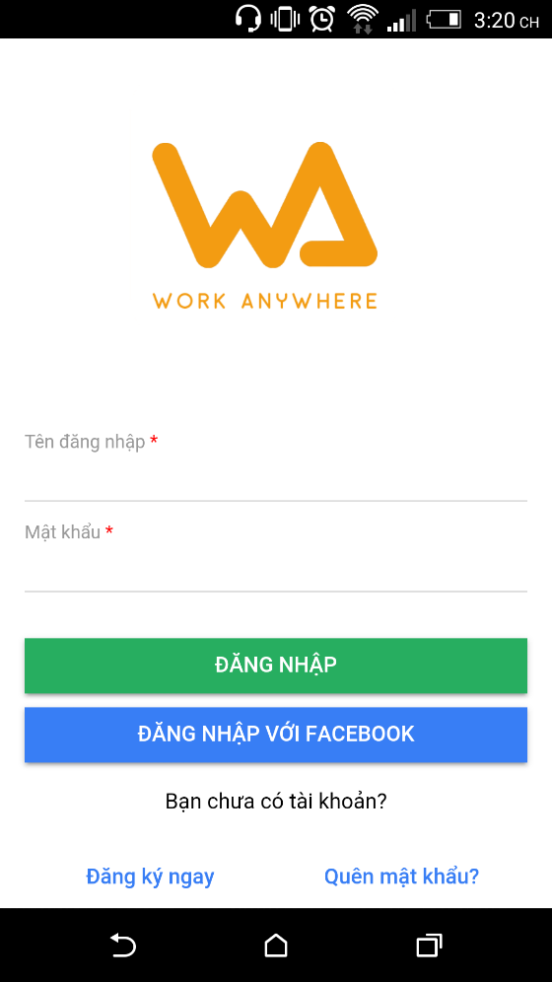

Hình 3.2 - Màn hình Đăng nhập

|  |  |  |  |
| --- | --- | --- | --- |
| **STT** | **Tên** | **Loại** | **Ý nghĩa** |
|  | Username | Input | Nhập tên đăng nhập |
|  | Password | Input | Nhập mật khẩu |
|  | Login | Button | Đăng nhập bằng tài khoản |
|  | Login via Google | Button | Đăng nhập thông qua Google+ |
|  | Sign Up | Button | Chuyển sang màn hình Đăng ký |
|  | Forgot Password | Button | Chuyển màn hình Khôi phục mật khẩu |

Bảng 3.36 - Chi tiết màn hình Đăng nhập

#### Màn hình Đăng ký

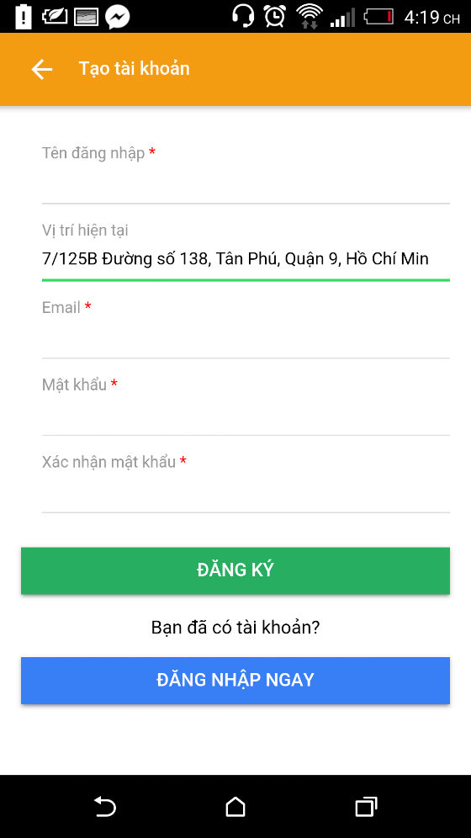

Hình 3.3 - Màn hình Đăng ký

|  |  |  |  |
| --- | --- | --- | --- |
| **STT** | **Tên** | **Loại** | **Ý nghĩa** |
|  | Display name | Input | Nhập tên hiển thị |
|  | Username | Input | Nhập tên đăng nhập |
|  | Email | Input | Nhập địa chỉ email |
|  | Password | Input | Nhập mật khẩu |
|  | Confirm Password | Input | Nhập lại mật khẩu để xác nhận |
|  | Sign Up | Button | Đăng ký |
|  | Sign Up via Facebook | Button | Đăng ký thông qua Facebook |

Bảng 3.37 - Chi tiết màn hình Đăng ký

#### Màn hình Khôi phục mật khẩu

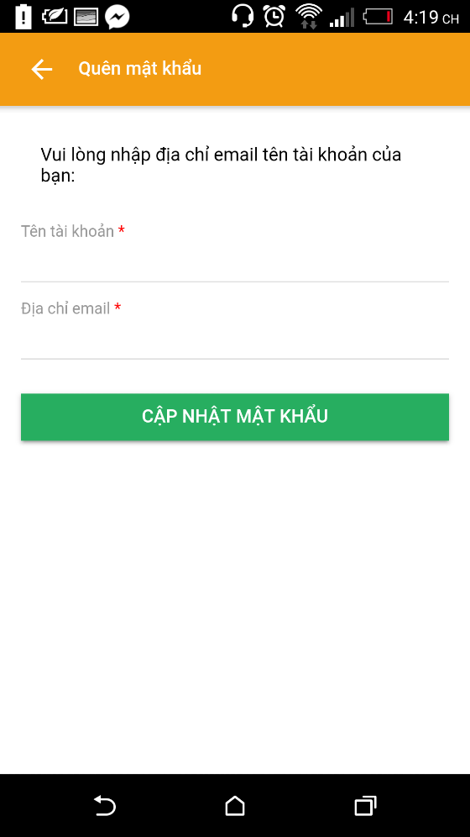

Hình 3.4 - Màn hình Khôi phục mật khẩu

|  |  |  |  |
| --- | --- | --- | --- |
| **STT** | **Tên** | **Loại** | **Ý nghĩa** |
|  | Email | Input | Nhập email để lấy lại mật khẩu |
|  | Username | Input | Nhập tên đăng nhập |
|  | Cập nhật mật khẩu | Button | Gửi yêu cầu lấy lại mật khẩu |

Bảng 3.38 - Chi tiết màn hình Khôi phục mật khẩu

#### Màn hình Menu

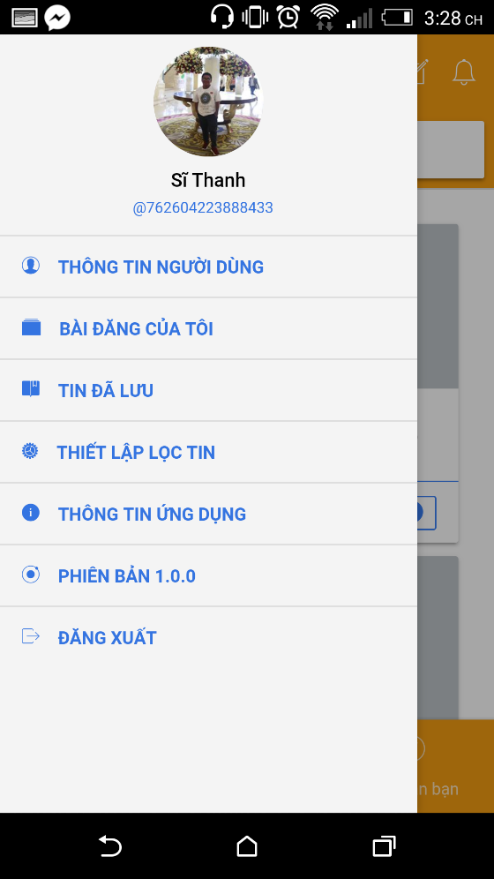

Hình 3.5 - Màn hình Menu

|  |  |  |  |
| --- | --- | --- | --- |
| **STT** | **Tên** | **Loại** | **Ý nghĩa** |
|  | Image | Image | Hiển thị hình đại diện người dùng |
|  | Label | Label | Hiển thị tiêu đề |
|  | ListView | ListView | Hiển thị danh sách các chức năng |
|  | Icon | Image | Hiển thị icon của từng chức năng |

Bảng 3.39 - Chi tiết màn hình Menu

#### Màn hình Danh sách công việc

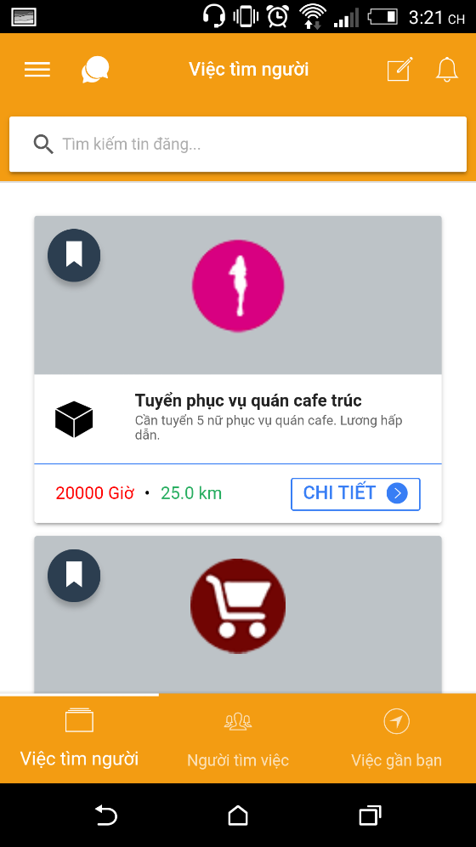

Hình 3.6 - Màn hình Danh sách công việc

|  |  |  |  |
| --- | --- | --- | --- |
| **STT** | **Tên** | **Loại** | **Ý nghĩa** |
|  | Title | Text | Hiển thị tiêu đề bài đăng |
|  | Salary | Text | Hiển thị giá tiền |
|  | Description | Text | Hiển thị thông tin tóm tắt của công việc |
|  | Distance | Text | Hiển thị khoảng cách tới công việc. |
|  | Detail | Button | Chuyển sang màn hình chi tiết công việc |
|  | Bookmark | Button | Lưu lại bài đăng |
|  | Header | Toolbar | Hiển thị tiêu đề màn hình |
|  | Tab | Tab | Hiển thị danh sách tab của ứng dụng |

Bảng 3.40 - Chi tiết màn hình Danh sách công việc

#### Màn hình Danh sách người tìm việc

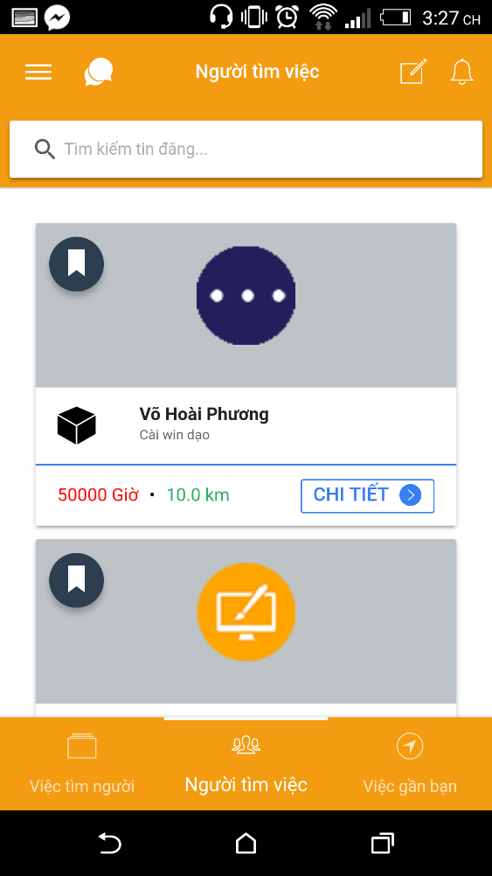

Hình 3.7 - Màn hình Danh sách người tìm việc

|  |  |  |  |
| --- | --- | --- | --- |
| **STT** | **Tên** | **Loại** | **Ý nghĩa** |
|  | Title | Text | Hiển thị tiêu đề bài đăng |
|  | Salary | Text | Hiển thị giá tiền |
|  | Description | Text | Hiển thị thông tin tóm tắt của công việc |
|  | Distance | Text | Hiển thị khoảng cách tới công việc. |
|  | Detail | Button | Chuyển sang màn hình chi tiết công việc |
|  | Bookmark | Button | Lưu lại bài đăng |
|  | Header | Toolbar | Hiển thị tiêu đề màn hình |
|  | Tab | Tab | Hiển thị danh sách tab của ứng dụng |

Bảng 3.41 - Chi tiết màn hình Danh sách người tìm việc

#### Màn hình Công việc gần đây

Hình 3.8 - Màn hình công việc gần đây

|  |  |  |  |
| --- | --- | --- | --- |
| **STT** | **Tên** | **Loại** | **Ý nghĩa** |
|  | Map | Google Map | Hiển thị bản đồ |
|  | Header | Toolbar | Hiển thị tiêu đề màn hình |
|  | Tab | Tab | Hiển thị danh sách tab của ứng dụng |
|  | Segment | Segment | Hiển thị tab người tìm việc và việc tìm người |

Bảng 3.42 - Chi tiết màn hình Công việc gần đây

#### Màn hình Đăng bài

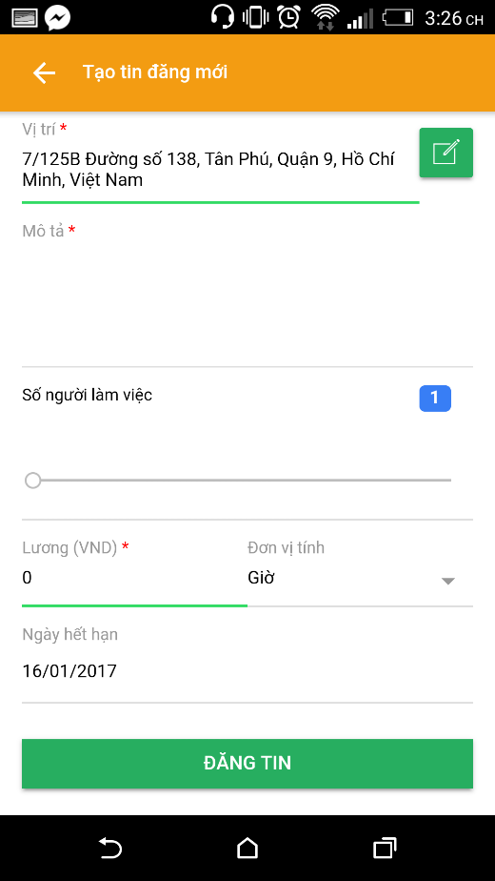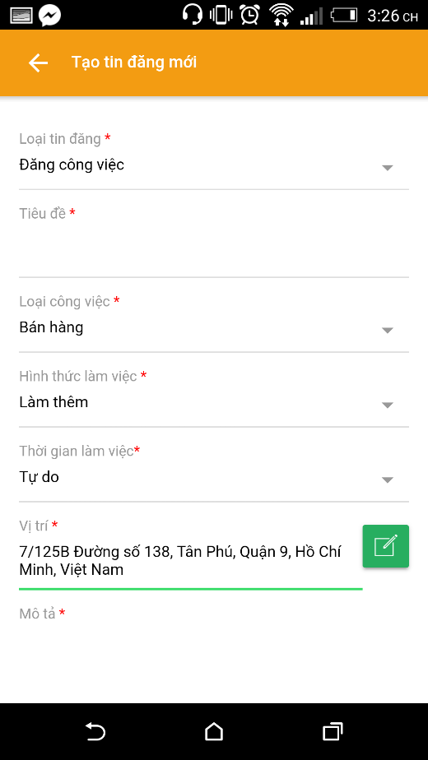

Hình 3.9 - Màn hình Đăng bài

|  |  |  |  |
| --- | --- | --- | --- |
| **STT** | **Tên** | **Loại** | **Ý nghĩa** |
|  | Title | Input | Nhập tiêu đề bài đăng |
|  | Category | Select | Nhập loại công việc |
|  | Contract Type | Select | Nhập loại hợp đồng |
|  | Location | Input | Nhập địa chỉ công việc |
|  | Description | Input | Nhập mô tả công việc |
|  | Salary | Input | Nhập lương |
|  | Unit | Select | Hiển thị đơn vị tính |
|  | Date Expired | Date Picker | Ngày hết hạn |
|  | Post | Button | Đăng bài |

Bảng 3.43 - Chi tiết màn hình Đăng bài

#### Màn hình Cập nhật vị trí

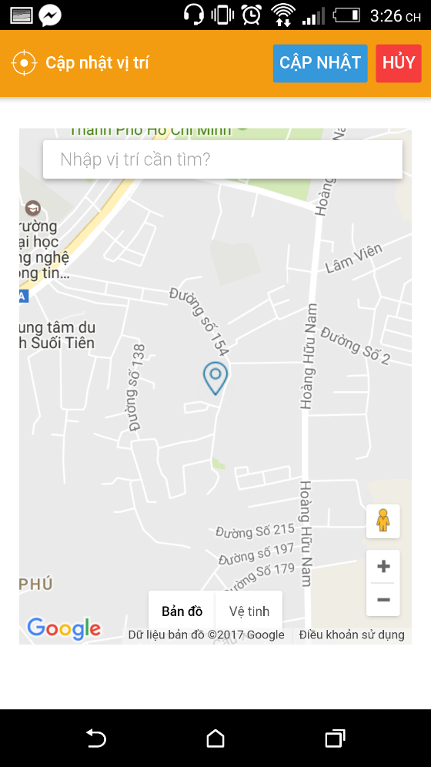

Hình 3.10 - Màn hình Cập nhật vị trí

|  |  |  |  |
| --- | --- | --- | --- |
| **STT** | **Tên** | **Loại** | **Ý nghĩa** |
|  | Map | Map | Hiển thị bản đồ vị trí |
|  | BtnUpdated | Button | Nút cập nhật vị trí |
|  | BtnCancel | Button | Nút hủy |
|  | TxtSearch | Input | Nhập vị trí cần tìm kiếm |
|  | Address | Input | Nhập địa chỉ |

Bảng 3.44 - Chi tiết màn hình Cập nhật vị trí

#### Màn hình Quản lý tin nhắn

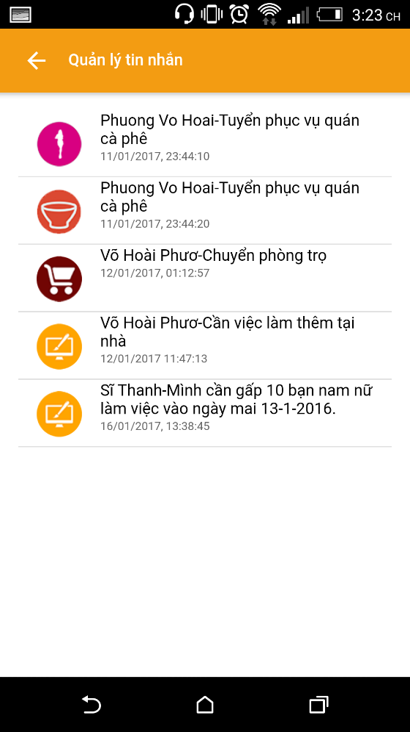

Hình 3.11 - Màn hình quản lý tin nhắn

|  |  |  |  |
| --- | --- | --- | --- |
| **STT** | **Tên** | **Loại** | **Ý nghĩa** |
|  | Image | Image | Hiển thị ảnh của cuộc trò chuyển |
|  | Label | Label | Hiển thị tên cuộc trò chuyện |
|  | ListView | ListView | Hiển thị danh sách cuộc trò chuyện |

Bảng 3.45 - Chi tiết màn hình Quản lý tin nhắn

#### Màn hình Chỉnh sửa thông tin

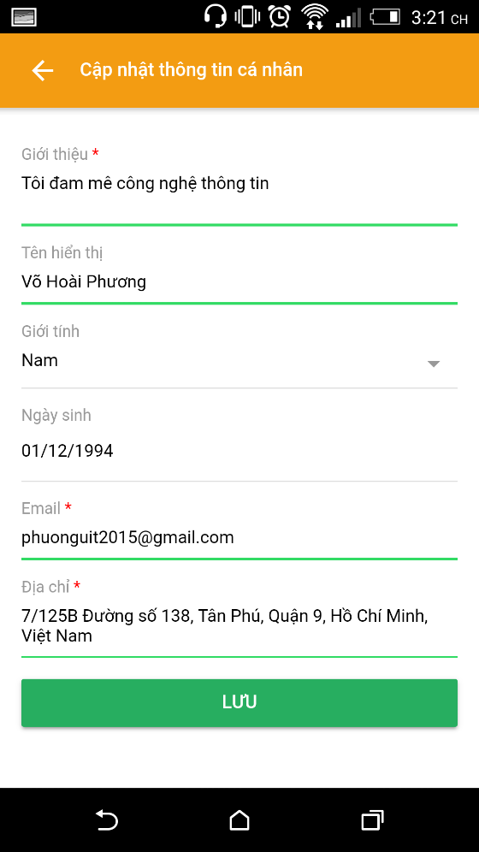

Hình 3.12 - Màn hình Chỉnh sửa thông tin

|  |  |  |  |
| --- | --- | --- | --- |
| **STT** | **Tên** | **Loại** | **Ý nghĩa** |
|  | Display Name | Input | Nhập tên |
|  | Gender | Combo Box | Nhập giới tính |
|  | DOB | Date Picker | Nhập ngày sinh |
|  | Phone | Input | Nhập số điện thoại |
|  | Email | Input | Nhập địa chỉ email |
|  | Address | Input | Nhập địa chỉ |

Bảng 3.46 - Chi tiết màn hình Chỉnh sửa thông tin

#### Màn hình Tin đăng của tôi

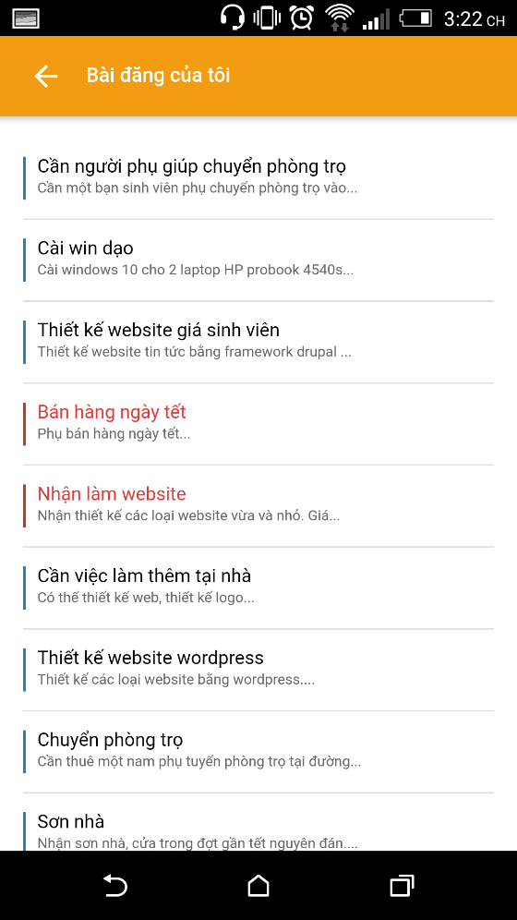

Hình 3.13 - Màn hình Tin đăng của tôi

|  |  |  |  |
| --- | --- | --- | --- |
| **STT** | **Tên** | **Loại** | **Ý nghĩa** |
|  | Title | Text | Hiển thị tiêu đề bài đăng |
|  | Desciption | Text | Mô tả nội dung bài đăng |
|  | View | Button | Xem chi tiết bài đăng |
|  | Update | Button | Cập nhật bài đăng |

Bảng 3.47 - Chi tiết màn hình Tin được xem gần đây

#### Màn hình Tin đăng đã lưu

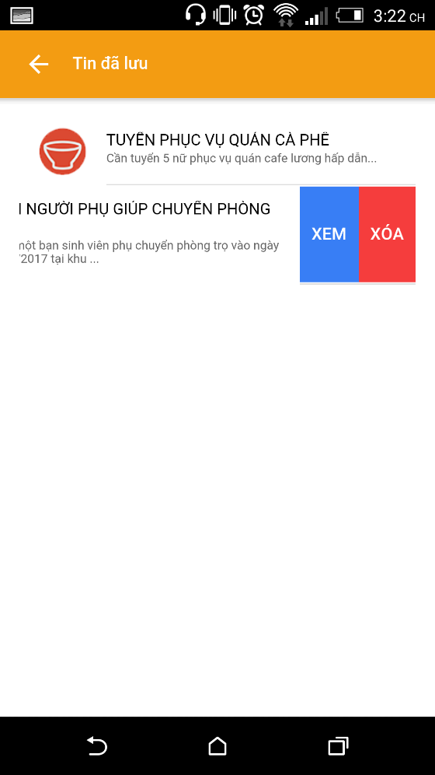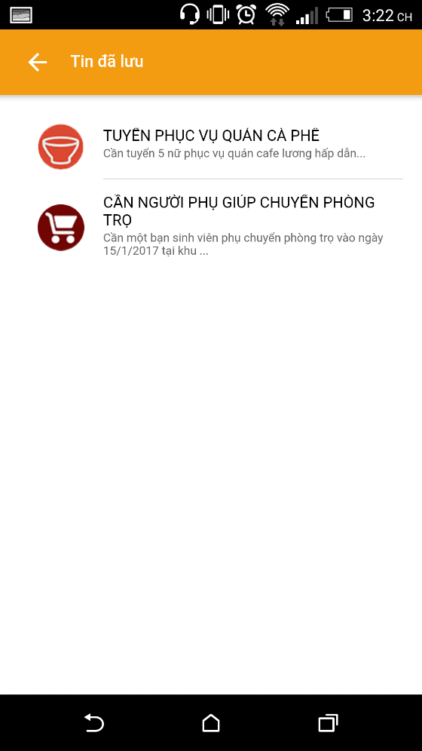

Hình 3.14 - Màn hình Tin đăng đã lưu

|  |  |  |  |
| --- | --- | --- | --- |
| **STT** | **Tên** | **Loại** | **Ý nghĩa** |
|  | Avatar | Img | Hình đại diện bài đăng |
|  | Title | Text | Hiển thị tiêu đề bài đăng |
|  | Summary | Text | Hiển thị mô tả bài đăng |
|  | View | Button | Xem chi tiết bài đăng |
|  | Delete | Button | Xóa bài đăng khỏi trang lưu |

Bảng 3.48 - Chi tiết màn hình Tin đăng đã lưu

#### Màn hình Thiết lập lọc tin

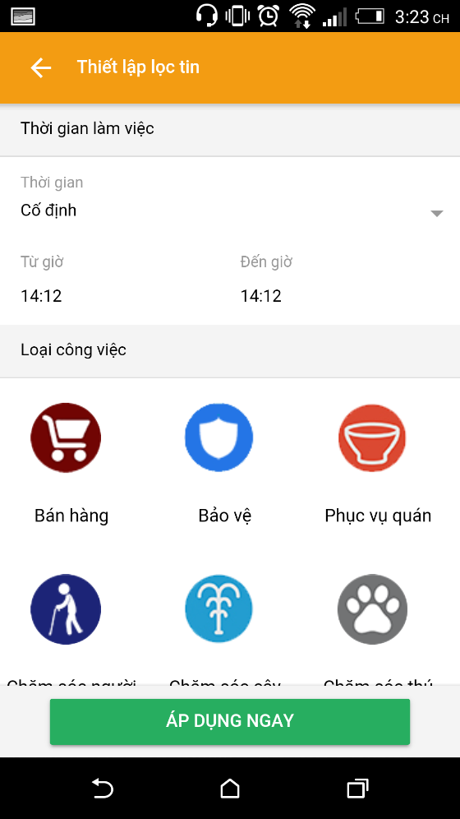 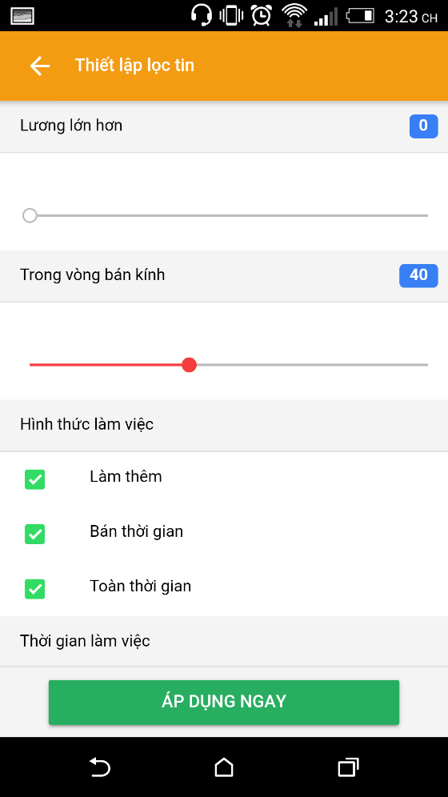

Hình 3.15 - Màn hình Thiết lập lọc tin

|  |  |  |  |
| --- | --- | --- | --- |
| **STT** | **Tên** | **Loại** | **Ý nghĩa** |
|  | Salary | Range | Nhập lương theo nhu cầu |
|  | Radius | Range | Nhập khoảng cách theo nhu cầu |
|  | ContractType | Checkbox | Chọn hình thức làm việc |
|  | Picker | DateTimePicker | Nhập thời gian thiết lập lọc tin |
|  | Category | List<Button> | Danh sách loại công việc |
|  | Apply | Button | Áp dụng thiết lập lọc tin |

Bảng 3.49 - Chi tiết màn hình Thiết lập lọc tin

#### Màn hình Thông tin

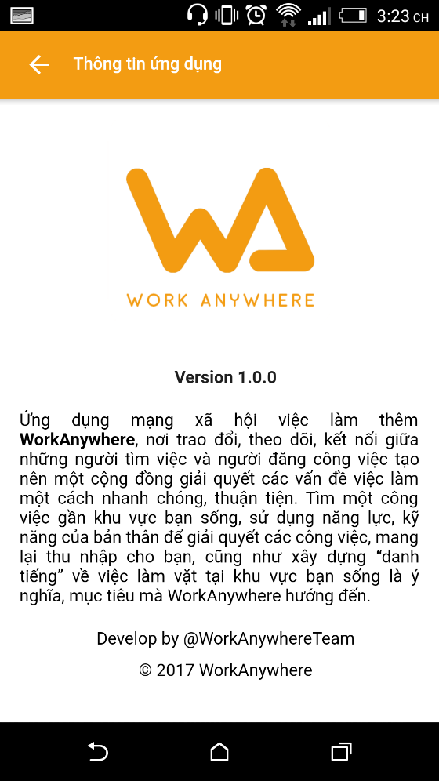

Hình 3.16 - Màn hình Thông tin

|  |  |  |  |
| --- | --- | --- | --- |
| **STT** | **Tên** | **Loại** | **Ý nghĩa** |
|  | Information | Text | Thông tin ứng dụng |
|  | Imange | Image | Logo của ứng dụng |

Bảng 3.50 - Chi tiết màn hình Thông tin

#### Màn hình Chi tiết công việc

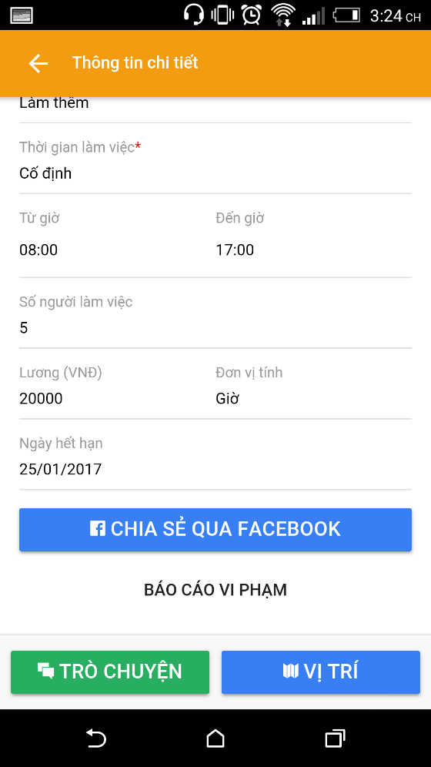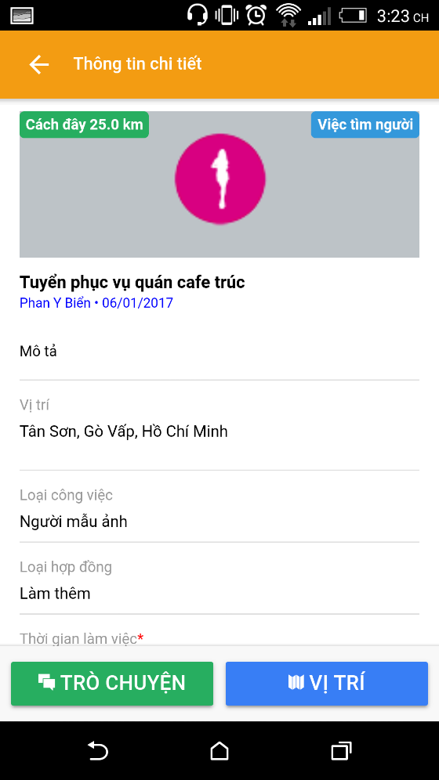

Hình 3.17 - Màn hình Chi tiết công việc

|  |  |  |  |
| --- | --- | --- | --- |
| **STT** | **Tên** | **Loại** | **Ý nghĩa** |
|  | Title | Text | Hiển thị tiêu đề bài đăng |
|  | Category | Text | Hiển thị loại công việc |
|  | Contract Type | Text | Hiển thị loại hợp đồng |
|  | Location | Text | Hiển thị địa chỉ công việc |
|  | Description | Text | Hiển thị mô tả công việc |
|  | Salary | Text | Hiển thị lương |
|  | Unit | Text | Hiển thị đơn vị tính |
|  | Date Expired | Text | Hiển thị ngày hết hạn |

Bảng 3.51 - Chi tiết màn hình Chi tiết công việc

#### Màn hình Tin nhắn

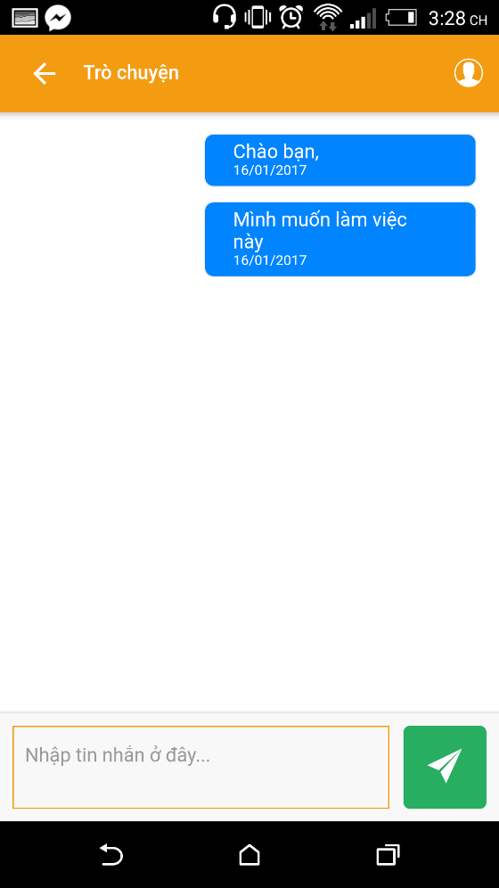

Hình 3.18 - Màn hình Tin nhắn

|  |  |  |  |
| --- | --- | --- | --- |
| **STT** | **Tên** | **Loại** | **Ý nghĩa** |
|  | Chatbox | Input | Nhập tin nhắn |
|  | Send | Button | Gửi tin nhắn |
|  | Detail | Button | Xem chi tiết người dùng |

Bảng 3.52 - Chi tiết màn hình Tin nhắn

#### Màn hình Vị trí

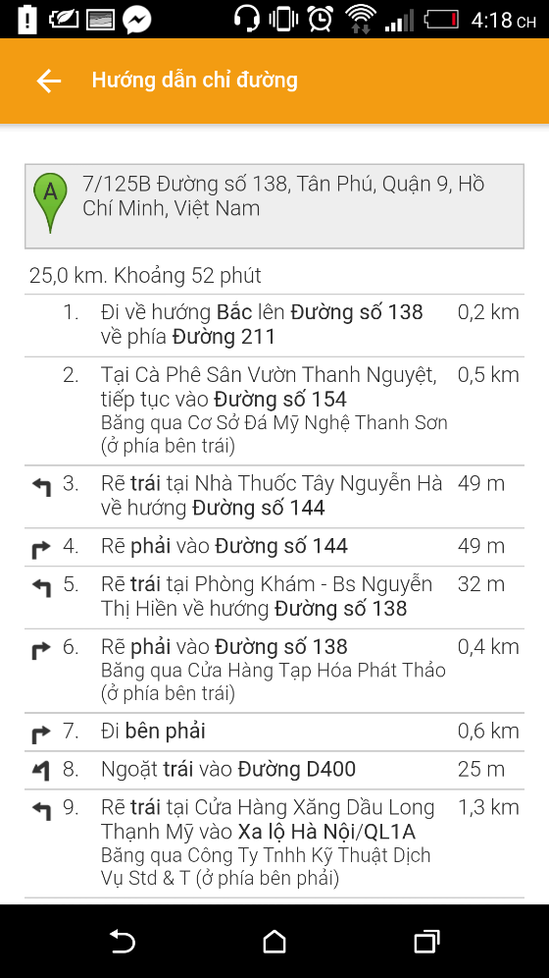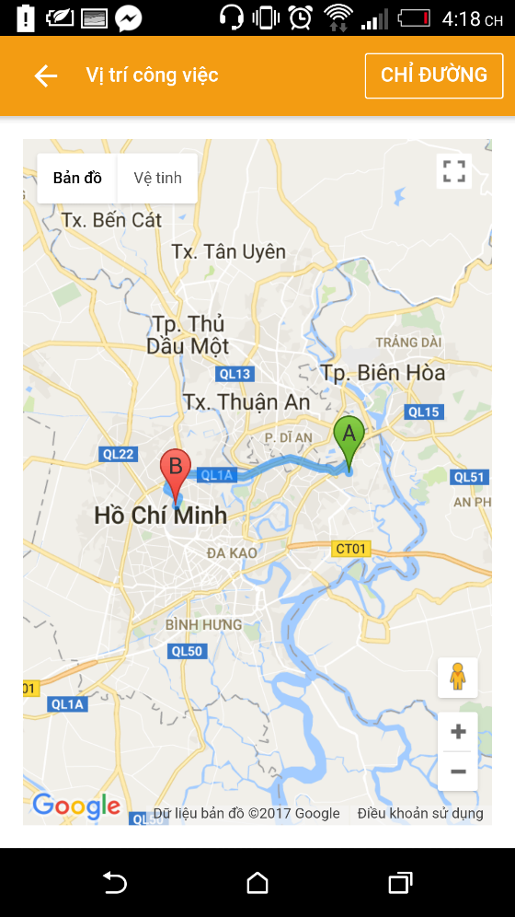

Hình 3.19 - Màn hình Vị trí

|  |  |  |  |
| --- | --- | --- | --- |
| **STT** | **Tên** | **Loại** | **Ý nghĩa** |
|  | Map | Map | Hiển thị bản đồ |
|  | BtnDirection | Button | Chuyển sang màn hình chỉ đường |
|  | PanelDirection | Panel | Hiển thị thông tin chỉ đường |

Bảng 3.53 - Chi tiết màn hình Vị trí

## Cài đặt và thử nghiệm

### Môi trường phát triển ứng dụng

* Hệ điều hành: Microsoft Windows 10.
* Công cụ lập trình: Visual Studio Code, Visual Studio 2015, Command Prompt.
* Xây dựng biểu đồ: StarUML, Microsoft Visio.
* Quản lý cấu hình: TortoiseGit, GitHub.

### Môi trường triển khai ứng dụng

* Thiết bị: Thiết bị di động thông minh (Smartphone, Tablet).
* Hệ điều hành: Android.
* Yêu cầu thiết bị: Kết nối mạng, kết nối GPS (hỗ trợ một số tính năng).

# TỔNG KẾT

## Kết quả đạt được:

Trải qua hơn 4 tháng tìm hiểu và nghiên cứu về các công nghệ, kỹ thuật, khái niệm về social network, market place, cross platform,… để xây dựng đề tài khóa luận dựa trên ý tưởng của nhóm, bên cạnh những khó khăn gặp phải thì nhóm cũng gặt hái được nhiều thành quả mong đợi:

* Hiểu và vận dụng tốt các kiến thức căn bản các kiến thức được học ở trường để giải quyết các vấn đề thực tế.
* Nâng cao kỹ năng lập trình, kỹ năng làm việc nhóm, tìm hiểu tài liệu và giải quyết vấn đề gặp phải trong quá trình phát triển đề tài.
* Học hỏi được thêm các kiến thức về việc phát triển một ứng dụng mạng xã hội và cách thức để phát triển ứng dụng tìm việc làm.
* Tìm hiểu và sử dụng các công cụ, công nghệ mới trong quá trình phát triển ứng dụng: NoSQL, MongoDB, Angular 2, Typescript, NodeJS, Framework Ionic 2, Framework .NET Core, Google Map API, HTML5 Geolocation API.
* Ứng dụng các mẫu thiết kế (singleton pattern, repository pattern, abstract factory pattern…), coding conventions trong lập trình phát triển ứng dụng, giúp dễ dàng mở rộng ứng dụng nếu có phát sinh, cũng như bảo trì ứng dụng.
* Nghiên cứu và thiết kế kiến trúc của ứng dụng phía client và server.
* Xây dựng thành công webservice dựa trên Framework .Net Core (version 1.0.1), cung cấp các api cơ bản để phát triển ứng dụng.
* Hoàn thành đề tài khóa luận với các chức năng cơ bản của ứng dụng mạng xã hội việc làm:
  + Quản lý người dùng (đăng ký, đăng nhập, đăng nhập bằng facebook, tạo tài khoản, cập nhật thông tin cá nhân của người dùng…).
  + Quản lý tin đăng (thêm mới, cập nhật, xóa tin đăng, lưu tin đăng…).
  + Quản lý tin nhắn (gửi tin nhắn, xem tin nhắn, xem lịch sử tin nhắn…)
  + Quản lý thông báo (gửi, nhận thông báo…).
* Giải quyết các vấn đề còn tồn tại đã được đề cập:
  + Xem vị trí công việc qua google map, chỉ đường đến công việc
  + Giao diện thân thiện dễ sử dụng
  + Tính năng chat trực tuyến với người tuyển dụng
  + Bộ lọc công việc đa dạng đem lại nhiều tùy chọn cho người dùng.

## Hướng phát triển

Tuy nhóm đã hoàn thành ứng dụng với những tính năng chính mà nhóm đã lên kế hoạch thực hiện, đáp ứng được những yêu cầu căn bản cho người dùng. Tuy nhiên, bên cạnh đó ứng dụng vẫn còn những mặt hạn chế cần khắc phục. Trong tương lai, nhóm sẽ tiếp tục lên kế hoạch khắc phục những khuyết điểm, nâng cấp phiên bản để ứng dụng trở nên hoàn thiện hơn.

* Một số hướng phát triển của nhóm như sau:
* Cải thiện giao diện trực quan, sinh động hơn.
* Hoản thiện một số chức năng:
  + Xác thực người dùng
  + Cập nhật trạng thái bài viết, thông báo
  + Tìm kiếm người dùng
  + Báo cáo người dùng, báo cáo tin đăng vi phạm không hợp lệ.
* Mở rộng một số chức năng:
  + Theo dõi người dùng
  + Kết nối người dùng (friend)

TÀI LIỆU THAM KHẢO

**TÀI LIỆU TIẾNG ANH**

|  |  |
| --- | --- |
| [1] | Max Lynch, Ben Sperry, Adam Bradley, "Ionic," Drifty Co., November 2013. [Online]. Available: http://ionicframework.com. [Accessed October 2016]. |
| [2] | M. Casciaro, "Node.js Design Patterns", Birmingham, England: Packt Publishing Ltd., December 2014. |
| [3] | M. Kiessling, "The Node Beginner Book", British Columbia, Canada: Leanpub, July 2012. |
| [4] | M. Mohtashim, "Tutorials Point," 2006. [Online]. Available: https://www.tutorialspoint.com. [Accessed October 2016]. |
| [5] | I. Team, "Learn Angular 2," [Online]. Available: http://learnangular2.com/. |
| [6] | "TypeScript," Microsoft, [Online]. Available: https://www.typescriptlang.org/docs/tutorial.html. |
| [7] | "Social network," Wikimedia, [Online]. Available: https://en.wikipedia.org/wiki/Social_network. |

**TÀI LIỆU TIẾNG VIỆT**

|  |  |
| --- | --- |
| [8] | “Viet Jack,” 2015. [Trực tuyến]. Available: http://vietjack.com. [Đã truy cập October 2016]. |

PHỤ LỤC

1. **Danh sách API xây dựng Web Service**

* **GenerateTokenAsync**
* URI request: /api/token
* Mô tả: sử dụng tạo mới token có thời hạn để đăng ký quyền dùng ứng dụng.
* Giao thức: Post
* Kết quả trả về:



* **GetContractTypes**
* URI request: /api/contractype
* Mô tả: sử dụng để lấy danh sách hình thức làm việc từ cơ sở dữ liệu
* Giao thức: Get
* Kết quả trả về:



* **GetCategories**
* URI request: /api/categories
* Mô tả: lấy danh sách loại công việc (category) từ cơ sở dữ liệu
* Giao thức: Get
* Kết quả trả về:



* **GetUnits**
* URI request: /api/units
* Mô tả: lấy danh sách đơn vị từ cơ sở dữ liệu
* Giao thức: Get
* Kết quả trả về:



* **GetMyPost**
* URI request: /api/postby/userId
* Mô tả: lấy danh sách bài đăng của người dùng từ cơ sở dữ liệu
* Giao thức: Get
* Kết quả trả về:



* **GetAllPost**
* URI request: /api/posts
* Mô tả: lấy danh sách tất cả tin đăng từ cơ sở dữ liệu
* Giao thức: Get
* Kết quả trả về:



* **GetPost**
* URI request: /api/posts/postId
* Mô tả: lấy tin đăng theo id từ cơ sở dữ liệu
* Giao thức: Get
* Kết quả trả về:



* **CreatePost**
* URI request: /api/posts
* Mô tả: Thêm mới tin đăng vào cơ sở dữ liệu
* Giao thức: Post
* Header: content-type: application/json
* Nội dung (body):



* Kết quả trả về:



* **UpdatePost**
* URI request: /api/posts/postId
* Mô tả: cập nhật tin đăng từ cơ sở dữ liệu
* Giao thức: Put
* Header: content-type: application/json
* Nội dung (body):



* Kết quả trả về:



* **DeletePost**
* URI request: /api/posts/postId
* Mô tả: xóa bài viết từ cơ sở dữ liệu từ cơ sở dữ liệu
* Giao thức: Delete
* Kết quả trả về:



* **GetPostFilterBy**
* URI request: /api/filterby?categories*=<danh sách category, phân cách bằng dấu hai chấm ‘:’ >*&salary*=<tiền lương, mặc định bằng 0>*
* Mô tả: lấy danh sách tin đăng lọc theo danh sách loại công việc và tiền lương lơn hơn từ cơ sở dữ liệu
* Giao thức: Get
* Kết quả trả về:



* **GetAllUsesr**
* URI request: /api/users
* Mô tả: lấy danh sách tất cả người dùng từ cơ sở dữ liệu
* Giao thức: Get
* Kết quả trả về:



* **GetUser**
* URI request: /api/users/userId
* Mô tả: lấy thông tin người dùng theo userId từ cơ sở dữ liệu
* Giao thức: Get
* Kết quả trả về:



* **CreateUser**
* URI request: /api/users
* Mô tả: thêm mới người dùng vào từ cơ sở dữ liệu
* Giao thức: Post
* Header: content-type: application/json
* Nội dung (body):



* Kết quả trả về:



* **UpdateUser**
* URI request: /api/users/userId
* Mô tả: cập nhật thông tin người dùng từ cơ sở dữ liệu
* Giao thức: Put
* Header: content-type: application/json
* Nội dung (body):



* Kết quả trả về:



* **DeleteUser**
* URI request: /api/users/userId
* Mô tả: xóa người dùng từ cơ sở dữ liệu
* Giao thức: Delete
* Kết quả trả về:



* **CheckUserExist**
* URI request: /api/isexistuser/username
* Mô tả: kiểm tra người dùng có tồn tại trong cơ sở dữ liệu
* Giao thức: Get
* Kết quả trả về:



1. **Sử dụng Google Map API**
2. **Tạo Google Map đơn giản**

* Tạo 1 API Key
* Truy cập vào [*https://code.google.com/apis/console*](https://code.google.com/apis/console)và đăng nhập bằng tài khoản gmail của mình.
* Click the APIs & auth -> APIs.
* Kéo xuống dưới tìm *Google Maps JavaScript API v3* và kích hoạt dịch vụ bằng việc click vào button chuyển trạng thái từ *OFF* sang *ON*.
* Click *API Access* -> *Create new Browser key...*, một API key sẽ hiện lên và bạn sẽ coppy lại để sử dụng.
* Lấy kinh độ, vĩ độ để thể hiện bản đồ

Truy cập vào [*http://www.latlong.net*](http://www.latlong.net) và nhập địa điểm cần tìm.

* Hiển thị bản đồ

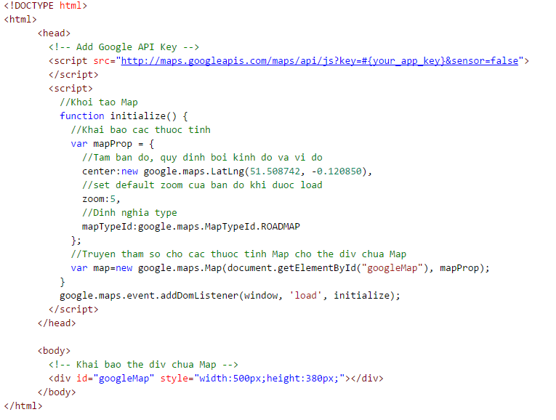

1. **Google Maps Overlays (Lớp phủ)**

* Lớp phủ(overlays) là các đối tượng trên bản đồ, được xác định bởi tọa độ vĩ độ/ kinh độ.
* Các loại lớp phủ :
* **Marker** : xác định một điểm trên bản đồ hoặc đánh dấu địa điểm dựa trên vĩ độ và kinh độ, có thể được hiển thị bằng icon (hình ảnh) tùy chỉnh của người dùng.
* **Polyline** : chuỗi các đường thẳng trên bản đồ.
* **Polygon** : chuỗi các đường thẳng trên bản đồ và các khối "closed" (tô màu cho 1 khối kín các điểm).
* **Circle and Rectangle** : đường tròn và hình chữ nhật.
* **Info Windows** : hiển thị nội dung trong 1 *popup ballon* ở phía trên map.
* **Custom overlays**